Généralités sur le pied et la cheville

Cours pour étudiants de médecine

Cours donné par PD MER Dr Elyazid Mouhsine

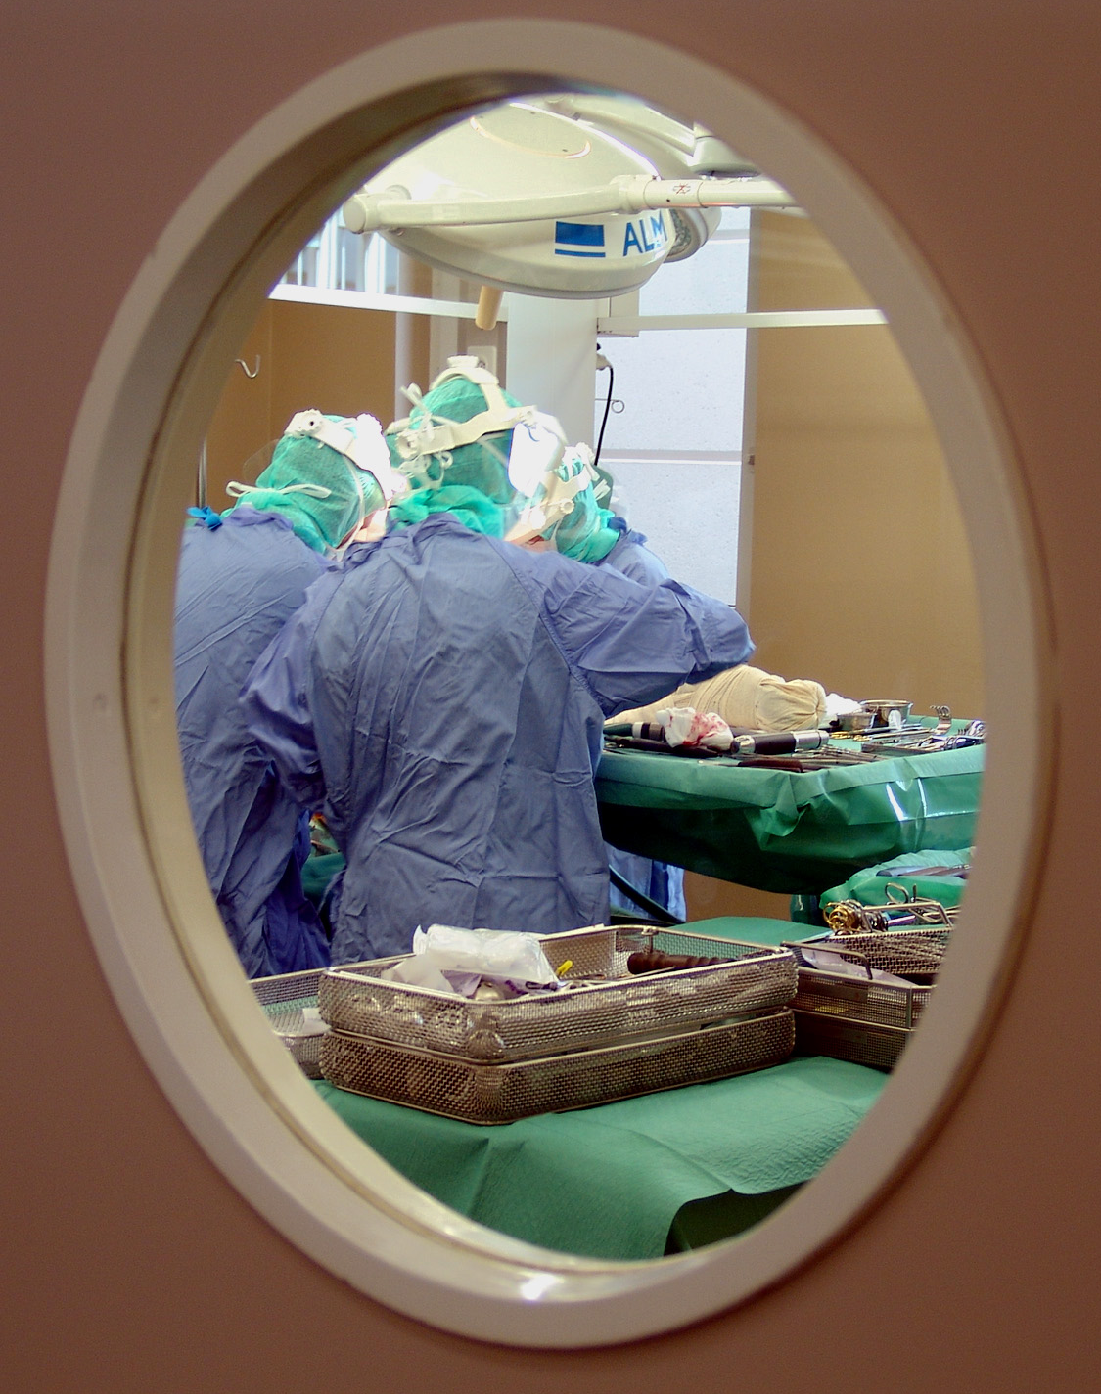

Cours extrait du cours du Prof. J.-L. Lerat, Faculté de médecine de Lyon Sud

SÉMIOLOGIE – TRAUMATOLOGIE de la CHEVILLE et du PIED Erreur ! Signet non défini.
RAPPEL ANATOMIQUE DU PIED 439
ANATOMIE DE SURFACE - PALPATION 439
MOBILITÉ DE LA CHEVILLE ET DU PIED 441
MORPHOLOGIE DE L’AVANT PIED 446
l'HALLUX VALGUS 447
AUTRES PATHOLOGIES DU GROS ORTEIL 450
DÉFORMATIONS DES AUTRES ORTEILS 451
PIED PLAT VALGUS STATIQUE 453
PIED CREUX 456
LES MÉTATARSALGIES 459
PIED PARALYTIQUE 461
PIED BOT VARUS ÉQUIN CONGÉNITAL 462
AUTRES AFFECTIONS DU PIED 465
TRAUMATOLOGIE 466
FRACTURES DU COU DE PIED 466
LES CALS VICIEUX DU COU DE PIED 477
LES FRACTURES-DÉCOLLEMENTS ÉPIPHYSAIRES DE LA CHEVILLE 479
LA LUXATION DES TENDONS PÉRONIERS LATÉRAUX. 485
LES RUPTURES DU TENDON D'ACHILLE 487
LES FRACTURES DE L'ASTRAGALE 489
LES FRACTURES DU CALCANEUM 495
LES LUXATIONS PÉRI-ASTRAGALIENNES 502
LES LUXATIONS TARSO-MÉTATARSIENNES 504
LES FRACTURES DES MÉTATARSIENS 508

RAPPEL ANATOMIQUE DU PIED

Organe de support et de mouvement, le pied est un organe très structuré, caractéristique de l’espèce humaine. Sa fonction statique est bien étudiée mais sa fonction dynamique est encore difficile à comprendre. L’architecture du pied comprend 3 arches : interne, externe et antérieure. Il y a 3 zones d’appui principales. Le bord externe présente une bande continue en contact avec le sol, alors que le bord interne n’a pas d’appui central. La hauteur de la voûte est variable d’un sujet à l’autre et elle se modifie lors de l’appui. Le sommet de la voûte résiste à de grandes forces de compression. Â la base de cette voûte, il y a des ligaments plantaires qui résistent aux efforts de traction.

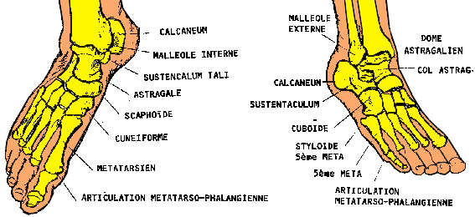

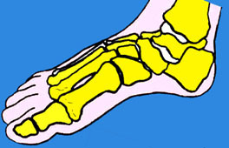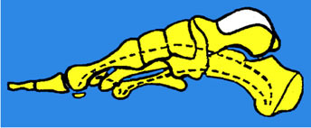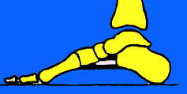

Le pied est vu ici par son bord interne, les trois arches sont tracées en pointillés
L’appui antérieur est constitué par les têtes des 5 métatarsiens et les orteils. Le talon est constitué d’un seul os, le calcanéum. De face, le talon présente un léger valgus physiologique.
L'arche antérieure est surtout visible sur un pied en décharge. Lors de l'appui, toutes les têtes reposent normalement au sol mais elles supportent des pressions différentes. Une hyperpression localisée anormale se traduit par un durillon qui se développe à ce niveau.

ANATOMIE DE SURFACE – PALPATION

Les repères de la palpation sont des reliefs anatomiques osseux ou tendineux, faciles à trouver.

A / Repères du bord interne du pied, d'avant en arrière : tête du 1er métatarsien, 1er cunéiforme, scaphoïde, malléole interne, tubercule postérieur de l'astragale, sustentaculum tali du calcaneum, tendon jambier antérieur, tendon jambier postérieur.
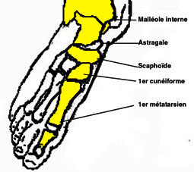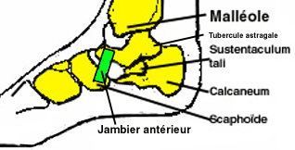

B / Repères du bord externe du pied, d'avant en arrière : tête du 5ème méta, styloïde du 5ème méta, insertion du court péronier latéral, cuboïde, calcaneum et tendons péroniers et tubercule des péroniers.

C / Repères plantaires et postérieurs
L'existence d'une exostose osseuse sous la tubérosité calcanéenne ou «épine calcanéenne» peut perturber l'appui du talon pendant la marche.
La palpation de l’aponévrose plantaire montre parfois un épaississement dans «l’aponévrosite plantaire»
Palper soigneusement le tendon d'Achille et son insertion sur le calcaneum. Ce tendon peut présenter des irrégularités fibreuses dans les tendinites chroniques ainsi que les ruptures traumatiques. Lors d’une rupture traumatique du tendon (favorisée parfois par une tendinite), il peut y avoir un véritable «coup de hache» ou une simple dépression perçue lors de la palpation du tendon sur les six premiers centimètres.
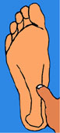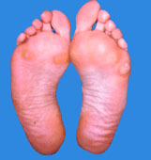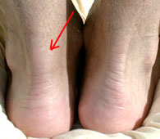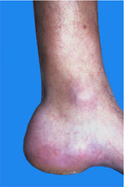
Plante : aponévrose plantaire épaissie. Durillons. Palpation du tendon d’Achille (nodule) ou encoche (rupture ancienne)

La cheville vue par la face externe avec les 3 faisceaux du LLE. La malléole externe est toujours plus basse et plus postérieure que l'interne.
La cheville vue par sa face interne avec le LLI que l'on palpe sous la malléole interne et que l'on tend en imprimant du valgus à l'arrière pied.
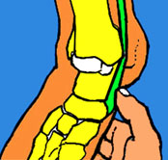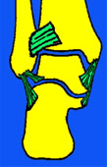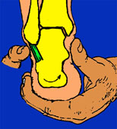
Palpation des repères internes : saillie du tubercule scaphoïdien avec l’insertion du JP et la malléole avec le LLI

MOBILITÉ DE LA CHEVILLE ET DU PIED

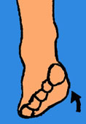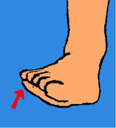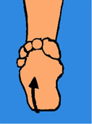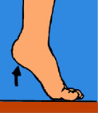
Inversion Eversion Flexion dorsale Flexion plantaire

Sur un sujet debout, on doit apprécier la mobilité active fonctionnelle en demandant au sujet de prendre un appui antérieur, puis sur le talon, puis sur les bords externes et internes des pieds, afin de tester les mouvements d’inversion et d’éversion.
La flexion dorsale se consomme pour la plus grande part, dans l'articulation tibio-astragalienne, elle est de 20°. La flexion plantaire atteint 50°. L’axe de flexion est oblique et passe par la pointe des 2 malléoles. Si la flexion dorsale augmente lors de la flexion du genou, cela signifie qu’il existe une rétraction du triceps.
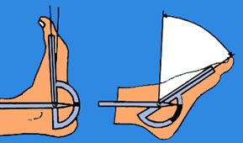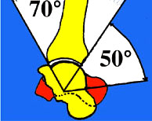

L'adduction et l'abduction sont très réduites. Si le talon est fixé par la main, la sous-astragalienne fixée et le mouvement se consomme dans la médiotarsienne.

Le complexe sous-astragalien est un ensemble fonctionnel comprenant la sous-astragalienne et la médio-tarsienne (astragalo-scaphoïdienne et calcanéo-cuboïdienne). La combinaison des mouvements qui en sont issus et ceux de la cheville est complexe.
Les amplitudes d’inversion ou d’éversion sont peu importantes. L’inversion associe flexion plantaire, supination et rotation interne du pied. L’éversion associe flexion dorsale, pronation et rotation externe du pied. Pendant la marche ces mouvements se font sur un pied appuyé au sol, l’élément mobile étant la jambe

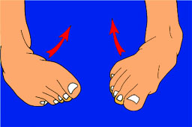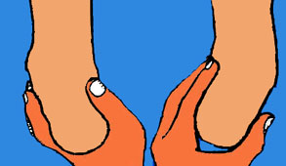

La mobilité des articulations métatarso-phalangiennes peut être mesurée avec un rapporteur.
La flexion dorsale surtout est importante fonctionnellement pour permettre le déroulement normal du pas. La flexion plantaire est plus réduite et indispensable pour profiter de toute la puissance des fléchisseurs. On peut mesurer aussi les amplitudes des articulations inter-phalangiennes.
Il faut tester la force des muscles en s'opposant à leur action : s'opposer ainsi à l'extension des orteils et à leur flexion, à la flexion plantaire du pied par le triceps et à l'extension du pied par le jambier antérieur. Enfin, il faut s'opposer à l'inversion due au jambier postérieur et à l'éversion due aux péroniers latéraux.
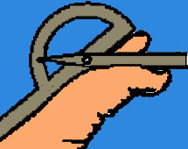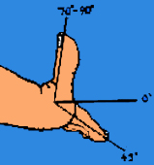
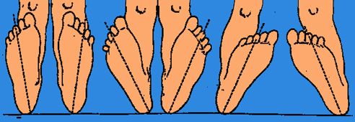 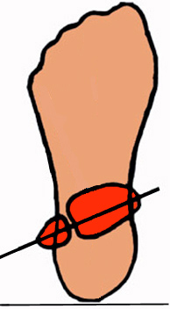
Quand les genoux sont orientés dans le plan frontal, les pieds sont en rotation variable d’un sujet à l’autre en fonction de la torsion du tibia et de la détorsion sous-malléolaire

L'axe de l'empreinte plantaire ne s'oriente pas de la même façon chez tous les sujets, par rapport au genou. En effet, il peut exister une torsion tibiale externe plus ou moins importante (de 10° à 40°) et rarement une torsion tibiale interne. Lorsque le genou est de face, le pied regarde donc plus ou moins en dehors ou en dedans.
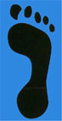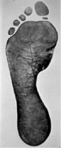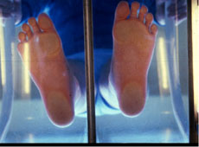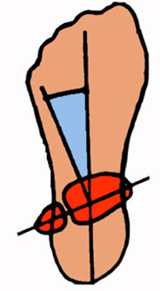
Empreintes plantaires : photopodogramme Podoscope Détorsion sous malléolaire

L'axe de l'empreinte plantaire n'est pas perpendiculaire à l'axe bi malléolaire. Il y a en effet une détorsion sous malléolaire qui diminue un peu l'effet de la torsion externe du squelette jambier.
Les empreintes plantaires peuvent être examinées au podoscope ou par photopodogramme qui a l'avantage de laisser un document, que l'on peut comparer à d'autres, pour suivre l'évolution du pied.
ÉTUDE SOMMAIRE DES DIFFÉRENTS TEMPS DE LA MARCHE ( DUCROQUET)

Pendant la marche il y a en permanence un pied au contact du sol. La marche requiert une réaction au sol qui supporte le poids du corps en mouvement. Ensuite se fait un mouvement périodique de chaque membre inférieur dans le sens de la progression.

1° temps :
DOUBLE APPUI POSTÉRIEUR D'ÉLAN

Les 2 membres sont écartés, le membre arrière est le membre actif dynamique, c'est celui qui assure la progression ou l'élan.
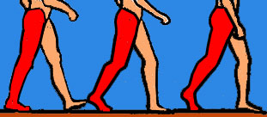
2° temps :
PÉRIODE OSCILLANTE ou de LÉVITATION
Le membre droit s'est détaché du sol, il croise le membre gauche, d'arrière en avant.

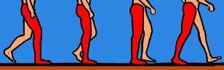
3° temps :
DOUBLE APPUI ANTÉRIEUR (de RÉCEPTION)
Le membre droit qui vient de croiser le gauche en appui, aborde le sol ; il reçoit le poids du corps : il doit aussi mesurer, freiner, régulariser la progression, il doit aussi harmoniser.
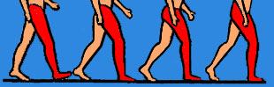

4° temps :
APUI UNILATÉRAL
Le membre droit qui doit freiner, régulariser, harmoniser l'élan, devient seul portant.
Dès que l’un de ces temps est perturbé il se produit une boiterie.

ASPECT DE L’APPUI PLANTAIRE LORS DU DÉROULEMENT DU PAS

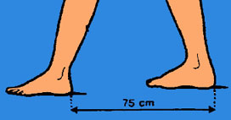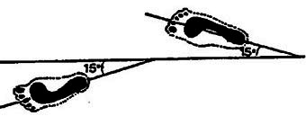

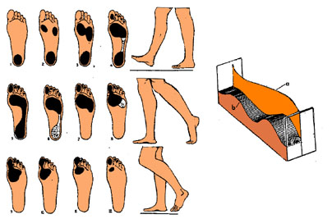

Une étude du déroulement de la marche doit tenir compte de l’angle du pas, très variable d’un sujet à l’autre (de 10° de rotation interne, à 20 ° de rotation externe) et de l’amplitude du pas.

Le centre gravitaire et la marche : pendant la marche, le centre de gravité qui est situé au niveau du bassin, se déplace verticalement. Ses déplacements décrivent une sinusoïde (courbe b), harmonieuse dans le sens de la progression. Ses déplacements latéraux décrivent aussi une courbe sinusoïde (a), de fréquence égale à la moitié de celle de la première courbe. La marche commence par une chute, celle-ci transforme de l’énergie potentielle en énergie cinétique qui sera réutilisée. Ceci explique le faible coût énergétique de la marche.

LA MARCHE PIEDS EN DEDANS : UN TROUBLE FRÉQUENT DE LA MARCHE
A l'âge de la marche, de nombreux enfants peuvent être gênés par une démarche avec les pieds tournés en dedans, à tel point que cela entraîne des chutes fréquentes. Cela peut être dû à une torsion interne anormale du tibia ou le plus souvent, à une antéversion excessive des cols fémoraux. Ces torsions fémorales excessives ont un peu tendance à se corriger jusqu'à l’âge de 7 à 9 ans. (Voir chapitre sur la hanche). Quelques rares cas justifient des corrections chirurgicales.

MORPHOLOGIE DE L’AVANT PIED
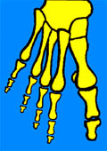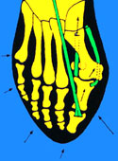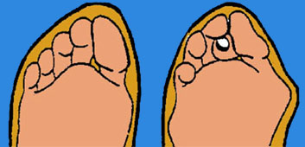
Le pied ancestral étalé Le pied dans la chaussure
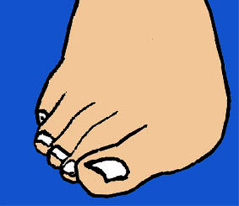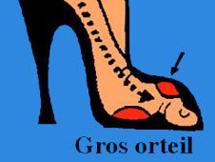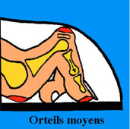

L’avant-pied a normalement tendance à s’étaler, mais les contraintes imposées par la chaussure ont tendance à refouler le gros orteil en dehors (Hallux valgus) et le 5ème orteil en dedans (QUINTUS VARUS). Il y a rupture de l’équilibre existant normalement entre l’adducteur du gros orteil et l’abducteur. Les déformations existantes ont tendance à s’accentuer par les jeu des tendons fléchisseurs et extenseurs qui prennent la corde des angulations. La conséquence la plus commune des chaussures à bout pointus est la déviation du gros orteil en valgus, avec refoulement du 2ème orteil qui se soulève ou se déforme en griffe. Les effets des hauts talons s’ajoutent à ceux des bouts pointus, entraînant une surcharge sur les têtes des métatarsiens. Les orteils perdent leur appui en essayant de compenser par une flexion plantaire des phalanges distales, ce qui s’accompagne d’une extension des articulations métatarso-phalangiennes.
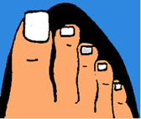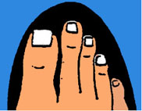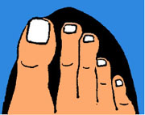
Pied égyptien : gr orteil (GO) plus long que O2 Pied grec : GO plus court Pied carré : Go = O2

La morphologie de l'avant-pied est variable : le plus souvent, on observe un gros orteil plus long que les orteils voisins : c'est le pied Egyptien. C'est le morphotype le plus exposé à la déformation en hallux valgus.
L'inspection permet de noter l'existence de durillons, développés au niveau des zones où l'appui est excessif : soit sous les orteils, soit le plus souvent, en face des têtes métatarsiennes.
Il existe aussi parfois des durillons à la face dorsale des articulations inter-phalangiennes, très souvent au niveau du 5ème orteil.
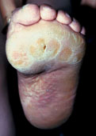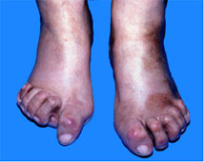

l'HALLUX VALGUS

C’est une déformation du gros orteil en valgus qui est l’affection du pied la plus fréquente.
Déjà chez l'adolescent, surtout chez la fille, existent des conditions pour que le gros orteil se déforme en valgus, du fait de la croissance rapide du pied et du port de chaussures mal adaptées, toujours trop triangulaires. Parfois, l'existence d'un varus métatarsien (metatarsus varus), favorise l'évolution de l'hallux valgus, de même qu’un gros orteil trop long (pied Égyptien).

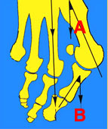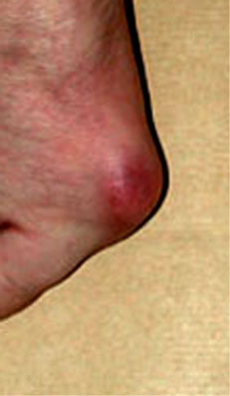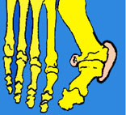
Hallux valgus : La déformation est accentuée par la traction des tendons Saillie de M1 avec hygroma au contact
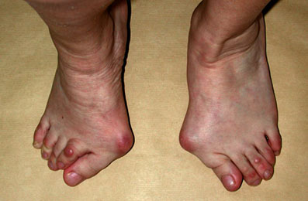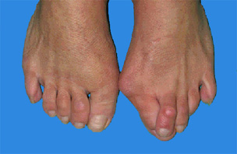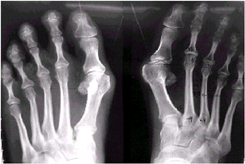
Refoulement des orteils voisins

L'hallux valgus est une déformation complexe du premier rayon, caractérisée par :
- La déviation du gros orteil en dehors (angle B), qui passe au dessus ou au dessous du 2ème.
- La rotation du gros orteil, face plantaire regardant en dehors et ongle tourné vers l’intérieur.
- Le 1er métatarsien s’écarte en dedans : metatarsus varus (angle A)
- L’angulation s’aggrave, dès qu’elle apparaît, par le jeu musculaire. En effet, l’inclinaison du gros orteil modifie le trajet du tendon extenseur propre du gros orteil, qui «prend la corde de l’arc» et le fléchisseur a la même tendance. La contraction de ces muscles accentue la déviation.
- Il se produit une subluxation progressive de la première articulation métatarso-phalangienne
- Saillie de la tête du 1er métatarsien entrant en conflit avec la chaussure, ce qui provoque une
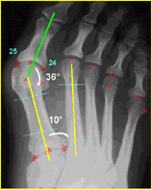
- Bursite ou un hygroma inflammatoire, en regard du relief de l’os. L'infection est toujours possible à ce niveau. Le conflit avec la chaussure peut être à l'origine d'une irritation du petit nerf collatéral sous-cutané , ce qui augmente les douleurs.

Plus tard, la tête du métatarsien peut se luxer par rapport aux sésamoïdes, situés normalement sous la tête du 1er métatarsien. Ils apparaissent dans le premier espace inter-métatarsien, sur la radio de face en appui. Les sésamoïdes peuvent devenir douloureux, à cause du développement d'une arthrose entre eux et le métatarsien.
L'évolution se fait vers l'arthrose de l'articulation métatarso-phalangienne et vers la dégradation des orteils voisins qui sont refoulés. Très souvent existent des métatarsalgies au niveau des métatarsiens moyens, qui s'expliquent par un défaut d'appui du gros orteil.

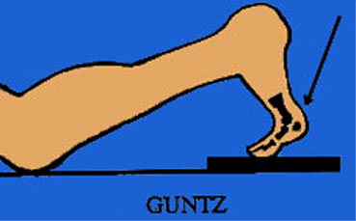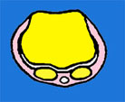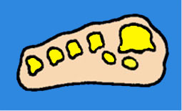
L’incidence de Guntz montre les sésamoïdes centrés normalement sous la tête de M1 ou excentrés dans l’hallux valgus

Des incidences spéciales dégagent les sésamoïdes et les têtes métatarsiennes, en particulier l'incidence de GUNTZ. A l'examen, les sésamoïdes sont perçus sous la tête du méta, contre laquelle on les plaque en flexion dorsale.

TRAITEMENT DE L'HALLUX VALGUS
Le traitement est avant tout préventif, en évitant le port de chaussures à talons hauts et à bouts pointus, qui favorisent la déformation triangulaire de l'avant-pied. Lorsque les douleurs deviennent invalidantes et le chaussage pénible, le traitement chirurgical peut être envisagé. De nombreuses techniques sont proposées qui s'adaptent avec chaque cas particulier.

La résection simple de l'exostose
C'est le procédé le plus simple. L'exostose, représentée par la saillie interne de la tête métatarsienne, est parfois réséquée dans les cas peu évolués avec seulement des douleurs. En général ce geste est associé à d'autres, en particulier à la libération latérale.

La libération latérale
Elle a pour principe de libérer les attaches entre la tête métatarsienne et les sésamoïdes, afin que la tête puisse revenir se placer sur les sésamoïdes. Le sésamoïde externe restera attaché à l'abducteur.

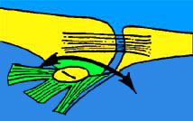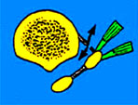

La résection de la base de la phalange (KELLER-LELIÈVRE)
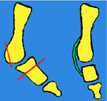

Elle est associée à la régularisation du méta. Elle a l'avantage d'être simple et de raccourcir le 1er rayon, ce qui permettra d'éviter la récidive. Les inconvénients sont la suppression de la surface de glissement de la phalange (avec une néo-articulation qui se reforme mais n'a pas toujours une mobilité normale) et le recul des sésamoïdes, avec perte de la force de flexion.

L'arthroplastie de REGNAULD
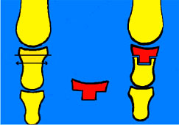

Elle permet de conserver la base de la phalange qui est retaillée, après ostéotomie, pour s'emboîter dans la diaphyse de la phalange, en créant le raccourcissement souhaitable et en gardant le cartilage.

L'opération de MAC BRIDE
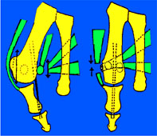
Elle a pour but de corriger la déviation par une transposition musculaire active de l'abduction du gros orteil. C'est le tendon de l'abducteur du gros orteil qui est désinséré du côté externe du métatarsien et réinséré sous tension du côté interne. Elle ne peut être indiquée, que dans les cas où le premier rayon n'est pas trop long. Elle est souvent associée à une résection de l'exostose.

L'ostéotomie de la phalange
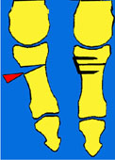
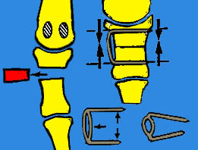
Ostéotomie cunéiforme simple qui corrige l'angulation, ou trapézoïdale qui permet en même temps un raccourcissement
(gestes associés à la résection de l'exostose).
Les ostéosynthèses de ces petites ostéotomies se sont beaucoup améliorées avec l'utilisation des petites agrafes, en particulier les agrafes à mémoire de forme, qui sont programmées pour entraîner une compression.

Les ostéotomies du 1er métatarsien
Soit ostéotomie d’ouverture de la base de M1 et ostéotomie de fermeture de P1 (+ résection de l'exostose).
Soit ostéotomie de la base pour corriger le metatarsus varus, associée à une ostéotomie de la phalange,

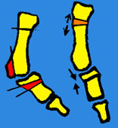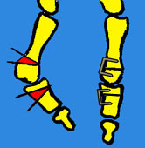
Ostéotomie d’ouverture de M1 et fermeture de P1 Double ostéotomie de la base de P1 et du col de M1

L'ostéotomie "SCARF"
Popularisée par WEIL, le "Scarf" est l'abréviation américaine d'un procédé de charpentier, dont est issue cette variété d'ostéotomie. Il s'agit d'une ostéotomie horizontale du métatarsien, réalisée sur toute la longueur de la diaphyse, qui permet une ostéosynthèse par 2 micro-vis et qui permet de raccourcir le métatarsien, tout en corrigeant les déformations, en faisant pivoter et translater les fragments dans le plan horizontal.
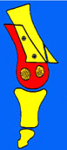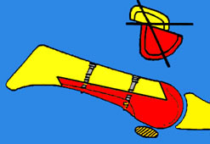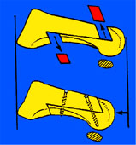
Ostéotomie SCARF

AUTRES PATHOLOGIES DU GROS ORTEIL

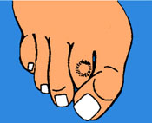
Crosse latérale du gros orteil

Cette déformation ne doit pas être confondue avec un hallux valgus. La crosse est une angulation de la phalange elle-même et non pas de l'articulation métatarso-phalangienne. Le 2ème orteil est en "col de cygne" car il est refoulé par la phalange distale du gros orteil.

Hallux varus : le gros orteil est dévié en dedans.
Hallux flexus : le gros orteil est fixé en flexion plantaire.

Hallux rigidus
C'est l'arthrose primitive de l'articulation métatarso-phalangienne du gros orteil (qui peut commencer chez l'adolescent). Elle se manifeste par une raideur et des douleurs. Le défaut de flexion de la M-P entraîne un manque d'appui de la phalange sur le sol, qui peut être lui-même responsable d'une surcharge des métatarsiens voisins. Il y a comme dans toute arthrose, un pincement de l'interligne articulaire M-P et des ostéophytes se développent qui peuvent former une véritable exostose.
Le traitement est soit une arthrodèse, soit une arthroplastie. On peut faire une arthroplastie modelante simple, qui redonne de la mobilité, mais le résultat obtenu est souvent imparfait et temporaire. On peut aussi faire une arthoplastie, en interposant une prothèse remplaçant complètement l'articulation.
Les exostoses ostéogéniques sous-inguéales
Ce sont des ostéochondromes (qui sont des tumeurs bénignes) très douloureux à la pression de l'ongle (A) et qu'il faut réséquer.
L'ongle du gros orteil peut déformé : par onychogryphose (B), par un ongle incarné avec parfois inflammation et infection (C), par une mycose ou un psoriaris (D)
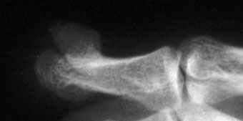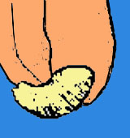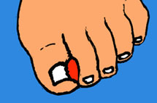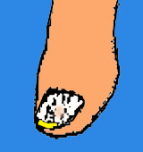
A B C D
DÉFORMATIONS DES AUTRES ORTEILS

Orteils en griffes
La déformation «en griffe» des orteils est très fréquente. On la voit souvent en association avec des pieds creux, par déséquilibre probable des muscles. On peut voir des griffes distales ou des griffes totales. La conséquence de cette déformation est un appui exagéré de l'extrémité de l'orteil au sol, ainsi que la formation de durillons, par conflit des articulations inter-phalangiennes avec la chaussure. Souvent, tous les orteils externes sont concernés.
Les griffes gênantes sont corrigées par des arthrodèses, ou par des résections arthroplasties.
d'une ou de 2 têtes phalangiennes, selon qu'il s'agit d'une griffe distale ou d'une griffe totale.

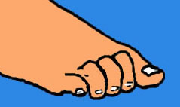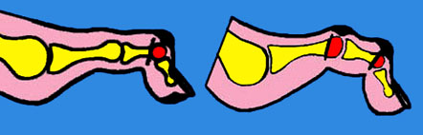

Orteils en marteau

Cette déformation est caractérisée par une hyperextension de la M-P avec une flexion de la 1ère articulation inter phalangienne et un conflit dorsal avec la chaussure. La 2ème articulation inter phalangienne est en extension et l'orteil prend appui au sol par la pulpe. La conséquence de hyperextension de la première phalange est souvent une subluxation, puis une luxation de l'articulation métatarso-phalangienne.
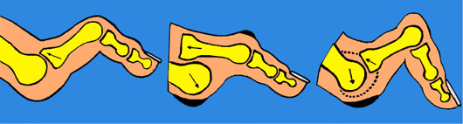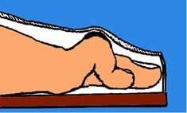

Le traitement chirurgical est souvent nécessaire.
On fait surtout des arthrodèses inter-phalangiennes proximales, en légère flexion.

La cause étant souvent un rayon trop long, on raccourcit le métatarsien correspondant par une ostéotomie. L’ostéotomie est faite, soit à la base du méta (GIANNESTRAS), soit au niveau de la diaphyse (HELAL), soit ostéotomie de WEIL qui est une ostéotomie horizontale fixée par vis, avec chevauchement et conservation de l'articulation. On voit l'action du raccourcissement sur la
réduction des luxations M-P et sur la diminution de charge sur la tête (action sur les métatarsalgies voir chapitre spécial).
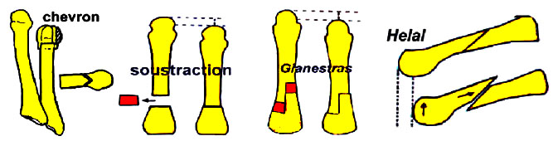

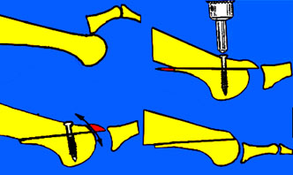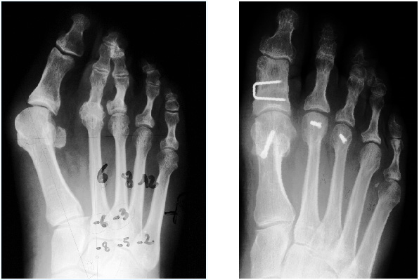
Ostéotomie de translation de WEIL Ostéotomie Scarf de M1, de P1 et Weil de 02 et O3

Cas particulier du 5ème orteil : Quintus varus

Déformation du 5ème orteil qui a tendance à chevaucher le 4ème. La déformation peut provoquer une bursite par conflit de la saillie avec la chaussure. La gêne fonctionnelle justifie parfois de faire une correction chirurgicale. L'opération consiste habituellement à réséquer la base de la phalange et à faire une plastie cutanée.

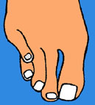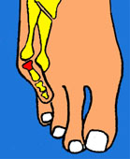
Quintus varus et son traitement par résection arthroplastique de la base de P1

--------------------------

PIED PLAT VALGUS STATIQUE

Le pied plat est un effondrement de la voûte plantaire qui est caractérisé par une bascule de l’astragale en bas avec éversion médio-tarsienne, abduction de l’avant pied et valgus calcanéen. En dedans, il y a une saillie de l’astragale qui peut être en conflit avec la chaussure.
Chez le jeune enfant, le pied est normalement plat. Les arches plantaires ne sont définitivement formées qu’après plusieurs années de marche.

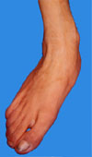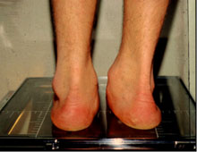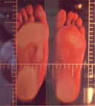

- Lorsque le pied reste plat, au cours de la croissance, l’enfant peut être gêné pour marcher et il peur se produire une usure anormale des chaussures.
- Il y a rarement d’autres problèmes préoccupants, en particulier rarement des douleurs.
- On voit souvent un genu valgum, en association à des pieds plats.
- Parfois le pied plat provient d’une anomalie en talus ou d’une paralysie des muscles des membres inférieurs due à une poliomyélite ou à une myopathie.

Le podoscope et le photopodogramme permettent d'analyser la forme des empreintes plantaires et de classer les pieds plats en 3 degrés.

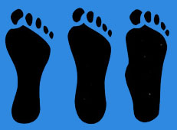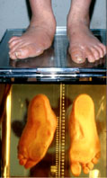
Pied plat de degré 1 degré 2 degré 3 Effondrement de l’arche interne

Il est important de noter si le pied plat est souple, c'est à dire s'il se corrige en décharge ou si, au contraire, il est fixé dans toutes les positions.

Radiologie du pied plat
Les repères radiographiques principaux sont :
- La ligne de SCHADE A-B, correspond à l’alignement des axes de l’astragale et du 1er méta.
- L’angle de MÉARY correspond à l’angulation des éléments de cette ligne (axe de l’astragale et axe du 1er méta). L’angle, normalement de zéro degré, est ouvert en haut en cas de pied plat.
- L'angle de ROCHER est l’angle R entre le bord inférieur du calcaneum et le 1er métatarsien.
- L’angle de HIBBS est délimité par l’axe du calcaneum avec le 1er métatarsien.

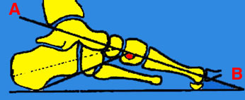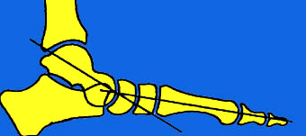
Angles de Rocher et de Hibbs sur un pied normal Angle de Méary sur un pied plat

- Les synostoses calcanéo-scaphoïdiennes (qui ne sont parfois visibles, que sur les clichés de 3/4), peuvent expliquer certains pieds plats évolutifs, chez des enfants ou des adolescents. La soudure anormale entre les deux os gêne le développement harmonieux de l’arrière pied et l’astragale bascule autour du bloc formé par le calcanéum et le scaphoïde.
Ces pieds plats par synostose peuvent présenter des douleurs (contrairement au pied plat statique).
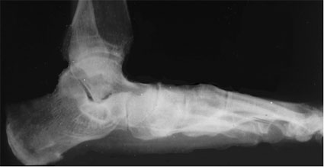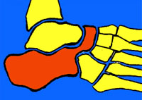
Pied plat Dépister les synostoses calcanéo-scaphoïdiennes (cause possible de pied plat)

TRAITEMENT DU PIED PLAT

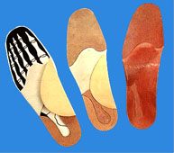
Traitement orthopédique
Dans la majorité des cas, le traitement consiste dans le port de chaussures orthopédiques, la kinésithérapie est parfois indiquée.
Le pied plat souple peut justifier une semelle dite active, dans une chaussure à contrefort rigide.
La semelle comprendra un coin supinateur postérieur permettant de corriger le valgus calcanéen et un coin pronateur de l'avant pied permettant une détorsion de celui-ci.
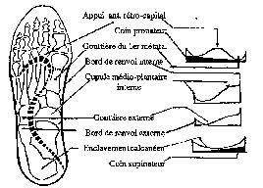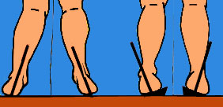
Traitement chirurgical

Chez l’enfant en croissance, les grosses déformations peuvent exceptionnellement justifier la chirurgie. Plusieurs types d’opérations peuvent être proposées :

- Soit une stabilisation astragalo-calcanéenne temporaire pendant la croissance, par une vis (opération du « cavalier » de JUDET) ou par un implant en silastic introduit dans le sinus du tarse et retenu par une vis. Ce type d’opération vise à éviter la bascule de l’astragale et à maintenir des rapports normaux entre les os du tarse pendant la période de leur développement, afin de prévenir leur déformation. Lorsque la croissance est terminée et que l’architecture des os de l’arrière pied est normale, on peut libérer l’articulation sous-astragalienne et enlever le matériel.
- Soit l'opération de GRICE, qui utilise un greffon osseux entre astragale et calcaneum. C’est une arthrodèse et elle est réservée au pied plat paralytique. Les indications dépendent de l’étiologie.

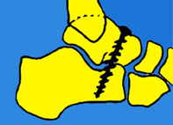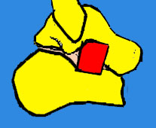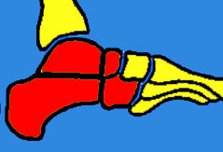
Opération de JUDET (vissage astragalo-calcanéen) Opération de GRICE Rarement, triple arthrodèse

Dans les cas invétérés et mal supportés de l’adulte, qui sont exceptionnels, on peut proposer des arthrodèses sous-astragaliennes et médiotarsiennes, après résection permettant la correction de la déformation.

-------------------------------

PIED CREUX

L’accentuation de l’arche longitudinale du pied creux est due à un déséquilibre musculaire. La déformation associe une accentuation de la voûte et un varus de l’arrière pied.

Il faut toujours rechercher une anomalie à l’examen neurologique (spasticité, séquelles de poliomélyte, maladie de FRIEDRIECH, de CHARCOT-MARIE. Très souvent, on ne trouve rien d’anormal à l’examen. Plus rarement le pied creux est lié à une fibrose musculaire du compartiment postérieur de la jambe, d’origine ischémique (syndrome de VOLKMANN de la jambe). Dans certains cas, on découvre sur la radiographie lombaire, un spina bifida occulta.

La déformation
Il existe une exagération de la concavité plantaire dont le sommet se situe au niveau du tarse antérieur ou de la médio-tarsienne ce qui les fait classer en 2 catégories : les pieds creux antérieurs et les pieds creux postérieurs. Dans le pied creux postérieur, le calcaneum est en varus et se verticalise (ex: paralysie du triceps, polio). Lorsque les muscles antérieurs sont paralysés, l'avant-pied tombe. Lorsque le jambier postérieur est actif, le pied se creuse encore plus. Il y a toujours une rétraction de l'aponévrose plantaire et des muscles courts. Les muscles intrinsèques du pied sont défaillants et les orteils se rétractent en griffe. Au début les orteils touchent encore le sol par la pulpe mais plus tard ils perdent tout contact avec le sol.

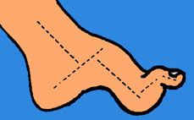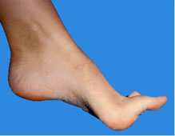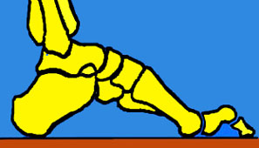
Déformation typique du pied creux
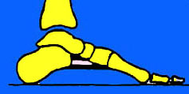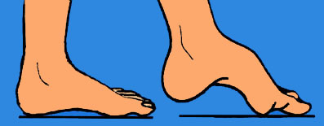
Pied creux avec rétraction de l’aponévrose plantaire Pied souple et pied fixé (dénivellation entre talon et méta)

A l’examen, il existe une dénivellation entre la saillie du talon et la saillie du métatarse. La forme de ce pied peut se modifier lors de l’appui ce qui permet de faire la distinction entre les pieds creux fixés et les pieds creux souples.
Il existe un varus calcanéen constant et souvent l’avant-pied est en adduction et varus : pied creux-varus par opposition au pied creux-direct où l’appui de M1 et l’appui de M5 sont symétriques.
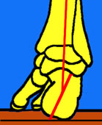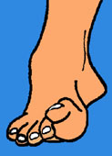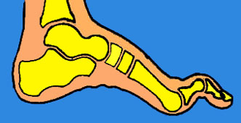
Calcaneum en varus Pied creux varus
Au podoscope, la bande d'appui correspondant au bord externe du pied disparaît entre le 1er degré et le 3ème degré, où les deux appuis antérieur et postérieur sont complètement séparés. L'appui des orteils disparaît au 3ème degré. On peut voir des pieds creux avec une saillie interne du tarse pouvant entraîner une confusion avec le pied plat.

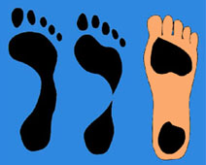

L'exagération de l'appui antérieur se traduit par l'apparition progressive de métatarsalgies. Les douleurs sont alors localisées surtout sous les têtes du 1er métatarsien et du 5ème, où apparaissent aussi des durillons. Parfois il y a des durillons plantaires individualisés sous toutes les têtes métatarsiennes.
Radiographies : L'angle de MEARY est ouvert en bas.
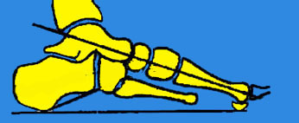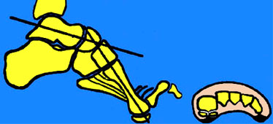
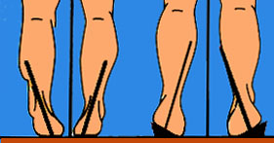
Traitement du pied creux
Le traitement habituel du pied creux est orthopédique, basé sur le port de semelles destinées à soutenir la voûte plantaire et à décharger les zones douloureuses d’hyper-appui, en particulier sous les têtes métatarsiennes.
Le port d’un coin pronateur postérieur est possible

Le traitement chirurgical est rarement nécessaire avant l’âge de 12 ans et dans ces cas, il se borne à corriger les griffes des orteils, à faire des aponévrotomies, des capsulotomies pour corriger les rétractions des parties molles. Parfois, il faudra corriger l'ensemble de la déformation, mais jamais avant 12 ans. En fonction de la déformation et des données des radiographies en charge, la correction chirurgicale devra porter sur l'arrière pied ou sur le médiotarse. 0n est parfois amené à corriger les déformations osseuses par des métatarsectomies ou des tarsectomies ou par des ostéotomies du calcaneum (DWYER).
Elle corrige le varus calcanéen en réséquant un coin externe sur le calcaneum.

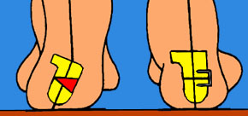
L'ostéotomie de DWYER corrige le varus du calcaneum en réséquant un coin osseux externe
Métatarsectomies

Résection cunéiforme ou trapézoïdale portant au niveau de la base des 5 métatarsiens. Cette opération est indiquée dans les déformations antérieures.
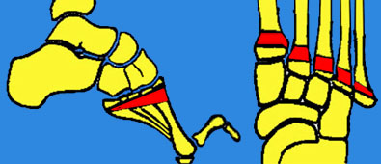

Métatarsectomies + arthrodèses

La résection est faite dans l’articulation tarso-métatarsienne de LISFRANC.
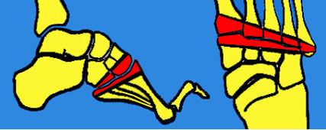

Tarsectomies antérieures
L’ostéotomie passe à travers le scaphoïde et le cuboïde. Le trait antérieur passe à travers les 3 cunéiformes. Cette opération est indiquée si le sommet du cavus est situé très en arrière.
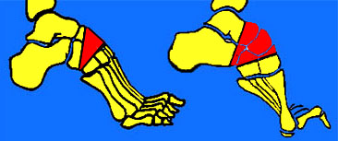

Tarsectomies classiques et résection-arthrodèse sous-astragalienne et médio-tarsienne.

Ces opérations réduisent la dénivellation. Elles ont l'inconvénient de bloquer des articulations et de raccourcir le pied. Elles ne sont indiquées que dans les pieds creux postérieurs. Il est parfois nécessaire de réséquer davantage dans le calcaneum afin de l'horizontaliser (BERTRAND). On en profite pour corriger aussi le varus calcanéen.

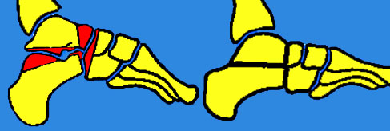

--------------------------------

LES MÉTATARSALGIES

Les métatarsalgies (douleurs sous les têtes métatarsiennes), sont liées, le plus souvent, à des contraintes anormales sur les têtes des métatarsiens : ce sont des métatarsalgies statiques.

Les métatarsalgies statiques ont des causes diverses :
- Soit avant-pied effondré (avant-pied plat, surcharge de l'obésité). L’avant-pied plat, se caractérise par un affaissement des têtes métatarsiennes lors de l’appui. Il peut se voir surtout en association avec le metatarsus varus congénital, l’hallux valgus.
Les métatarsalgies sont fréquentes chez les femmes d’âge moyen, chez qui elles sont le plus souvent associées à une insuffisance d’appui du gros orteil, ce qui exagère l'appui sur les métatarsiens voisins. Les symptômes sont surtout liés à l’activité.

- Soit à cause d'une anomalie morphologique avec métatarsien trop long ou métatarsien trop vertical (pieds creux, équinisme).

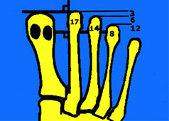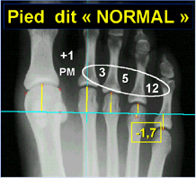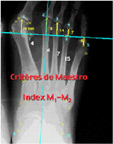
L’avant-pied harmonieux a M1 égal à M2 et les autres métas plus courts (Maestro-Besse)
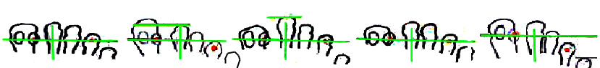
Différents morphotypes de l’avant-pied sont possibles .certains sont pourvoyeurs de métatarsalgies

Parfois les métatarsalgies peuvent être dues à d’autres causes, comme une fracture de fatigue, une ostéochondrite de la tête métatarsienne (maladie de FREIBERG) ou à des névromes des nerfs interosseux (maladie de MORTON).

Les déséquilibres de l'appui plantaire antérieur se traduisent par une surcharge sur la tête des métatarsiens, pied creux (A), avant-pied rond (B), inégalité de longueur des métatarsiens (C). L'hyperpression favorise le développement de lésions intéressant les structures de l'avant-pied : Lésions tégumentaires : hyperkératose (cors et durillons),
Lésions osseuses : ostéite parfois (durillon infecté) ou fracture spontanée,
Lésions articulaires : Griffe des orteils par déséquilibre entre les fléchisseurs et les extenseurs. Ce déséquilibre aboutit à une subluxation des articulations métatarso-phalangiennes.
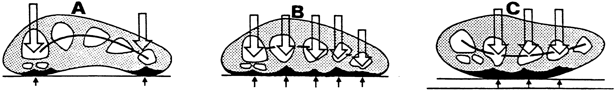
L'arche antérieure normale se caractérise par un appui prédominant sur le 1er et le 5ème métatarsien. L'affaissement de l'arche antérieure (B) accentue l'appui sur les métatarsiens moyens. Cela peut aboutir à une inversion de l'arche, dans l'avant-pied rond, avec appui sur M2, M3 et M4 (C).

Traitement des métatarsalgies
Le plus souvent, les métatarsalgies statiques réagissent bien au port de semelles orthopédiques déchargeant les zones douloureuses. La semelle orthopédique avec barre d'appui derrière les têtes des métatarsiens (A), corrige les appuis anormaux. On peut la prescrire dans les avant-pieds ronds et dans les pieds creux. Au lieu de soulever les métatarsiens derrière la zone douloureuse, on peut aussi creuser la semelle à ce niveau (B) ce qui atténue les douleurs.
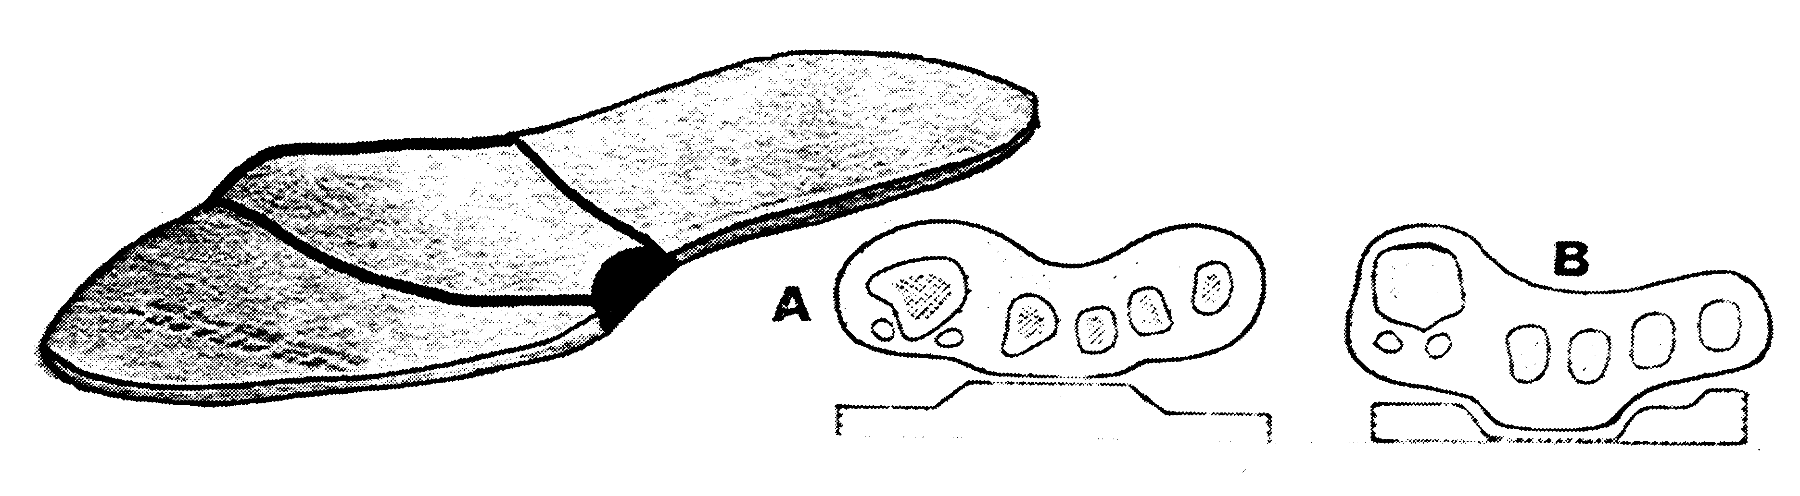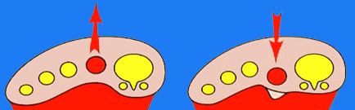

La correction chirurgicale des déformations telles que l’hallux valgus est souhaitable et soulage les métatarsalgies. On peut aussi réaliser des ostéotomies au niveau des métatarsiens.

On peut parfois proposer dans l'avant-pied rond, des interventions destinées à raccourcir les métatarsiens longs : soit métatarsectomie à la base (voir ci-dessus), soit résection des têtes métatarsiennes (alignement des orteils de LELIEVRE), soit raccourcissement au niveau des cols des métatarsiens (REGNAULD) (C), soit ostéotomies métatarsiennes de raccourcissement (WEIL).

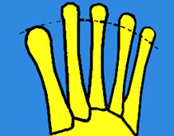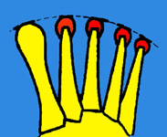
Résection des têtes de LELIÈVRE Raccourcissement de REGNAULD Ostéotomie de WEIL

Actuellement, ces ostéotomies sont pratiquées après détermination des longueurs métatarsiennes optimales sur des abaques et on réalise une ou plusieurs ostéotomies, pour redonner à l'avant pied une architecture conforme. Outre le raccourcissement obtenu par la translation, on peut obtenir aussi la réduction de luxations des M-P.

----------------------------------

PIED PARALYTIQUE

Dans la plupart des paralysies existe un déséquilibre entre les muscles fléchisseurs et extenseurs, ce qui aboutit à des déformations parfois considérables qui se fixent avec l'évolution. Dans la poliomyélite, on voit souvent se constituer un pied creux équin par paralysie des muscles antérieurs.

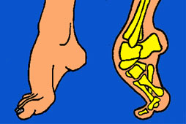
Pied équin par paralysie Pied équin polio
des muscles antérieurs

Lorsqu'il existe une paralysie du triceps et des fléchisseurs, il se constitue un pied talus, on voit des pieds talus directs et des talus creux.
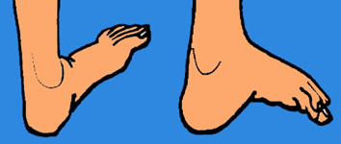
Pied talus direct Pied talus creux

Quand il existe une rupture d’équilibre entre les fléchisseurs et les extenseurs, la tête métatarsienne s’effondre et il se constitue une déformation en griffe.

Cas de la paralysie du nerf sciatique poplité externe

Quand il existe une paralysie du sciatique poplité externe (post-traumatique le plus souvent), la démarche est perturbée par le pied qui "tombe" ou steppage : le pied oscillant est dévié en varus équin (A) ; il aborde le sol par la pointe et le bord externe (B), l'appui corrige l'attitude vicieuse mais celle-ci se reproduit dès que le pied s'élève à nouveau. Pour éviter au pied de frotter le sol, le sujet plie son genou.
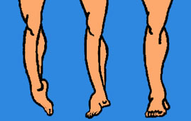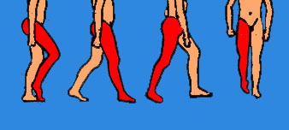
Steppage
L'appareillage consiste soit à placer une attelle rigide à l’intérieur de la chaussure, soit à installer un rappel élastique pour pallier la flexion dorsale active déficiente, en attendant les signes de récupération nerveuse.
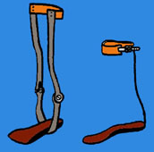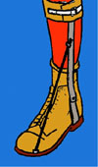
Appareils rigides anti steppage se plaçant dans la chaussure Releveur élastique

Le traitement chirurgical des paralysies définitives du SPE :

1 - Correction par transplantation tendineuse du jambier postérieur en avant du pied, à travers la membrane interosseuse. Il devient un releveur du pied.

2 - Correction par arthrodèse sous-astragalienne et médio-tarsienne.
La résection sous-astragalienne est plus importante en avant, afin d'horizontaliser le pied (opération de LAMBRINUDI).
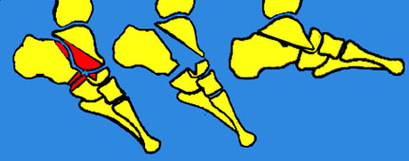

3 - On peut aussi faire une arthrodèse tibio-astragalienne, qui a l’avantage de bien stabiliser l’articulation, mais dont l’inconvénient est de faire disparaître tout mouvement de flexion-extension. Cette arthrodèse est indiquée dans les cas où existe un équinisme irréductible par rétraction postérieure.
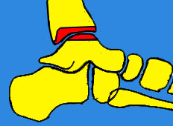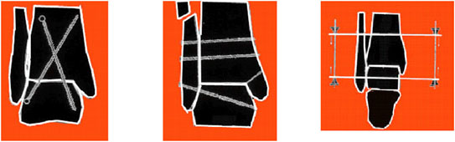
Arthrodèses tibio-astragaliennes : Méary Crawford-Adams Charnley

----------------------------------

PIED BOT VARUS ÉQUIN CONGÉNITAL

Le pied bot varus équin congénital (P.B.V.E.) est la plus fréquente des malformations congénitales du pied et tous les nouveaux nés doivent être examinés pour dépistage systématique.
La déformation est complexe : elle associe un VARUS de l'arrière pied, une ADDUCTION de l’avant pied, un ÉQUINISME par rétraction du tendon d'Achille et une INVERSION.
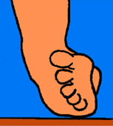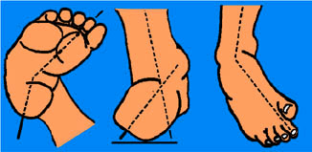

Examen chez le nouveau-né : si le pied semble fixé en inversion, tenir la jambe et doucement toucher le bord externe du pied. Si le pied est normal, l'enfant répondra par une dorsiflexion. Si le pied est bot, il n'y aura pas de réponse. Si l'enfant ne répond pas normalement à la stimulation, fléchir doucement le pied : chez l'enfant normal, on peut amener le pied sur le tibia.
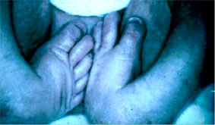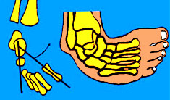
Position fœtale Pied bot varus équin
Radiographie
- De profil, outre l'attitude en équinisme, on constate dans le P.B.V.E., une tendance au parallélisme des axes astragalien et calcanéen qui ont obliques en bas et en avant.

- De face, dans le pied normal, l'axe de l'astragale et celui du 1er méta sont superposés. Dans le PBVE existe une grande divergence.

Évolution
Dans les cas non traités, les rétractions des parties molles empêchent le développement normal du squelette et il se produit une déformation des os du tarse qui pérennisent les déformations.

Traitement du P.B.V.E
Il doit être commencé immédiatement, dès la naissance. Il consiste à faire pratiquer par des kinésithérapeutes spécialisés, des manipulations correctrices, suivies d’une contention par des attelles plâtrées ou plastiques, destinées à maintenir le gain obtenu. Les résultats sont le plus souvent satisfaisantS, évitant d’avoir à intervenir chirurgicalement.
Libération des parties molles. Dans quelques cas, surtout ceux vus tardivement, la chirurgie est nécessaire pour libérer les tissus rétractés, en particulier section des aponévroses plantaires, des capsules articulaires et allongement du tendon d'Achille, des tendons fléchisseurs, jambier postérieur, jusqu'à l'obtention d'une correction satisfaisante. Cette correction est ensuite maintenue par des méthodes orthopédiques.
Les cas non traités nécessitent des corrections chirurgicales par résections osseuses et des arthrodèse du médiotarse et de l’articulation sous astragalienne.

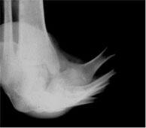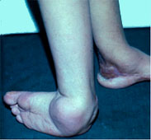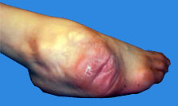
Pied bot invétéré d’un adulte Appui sur le bord externe du pied
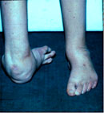
Aspect du pied qui regarde en arrière. L’autre pied était identique avant opération

--------------------------------------

AUTRES AFFECTIONS DU PIED
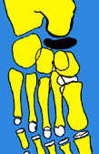
LA SCAPHOÏDITE TARSIENNE ou MALADIE DE KOHLER

Il s’agit d’une ostéochondrose du scaphoïde tarsien, se développant entre l'âge de 3 et 10 ans. Une douleur sur le bord interne du pied attire l’attention. Les symptômes cèdent spontanément après quelques mois et ne nécessitent pas de traitement chirurgical. L'aspect radiologique est une densification de l'os avec un aplatissement. Des semelles de soutien de la voûte plantaire soulagent les douleurs.

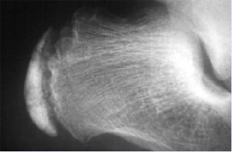
LA MALADIE DE SEVER
Ostéochondrose de la grande apophyse du calcaneum.
Elle se manifeste par des douleurs au talon entre 6 et 12 ans et à la radiographie, une anomalie de la grande apophyse du calcaneum avec condensation et fragmentation. On considère qu’il s’agirait d’une ostéochondrose favorisée par des traumatismes répétés de l’insertion du tendon d’Achille. La guérison est spontanée.

L’ARTHRITE RHUMATOÏDE

Le pied et la cheville sont souvent atteints au cours de la PR et les déformations sont sévères et multiples. On voit des pieds plats, des avant-pieds plats, des hallux valgus, des orteils en griffe et des luxations des M-P, toutes ces déformations étant favorisées par les destructions des interlignes articulaires. Les métatarsalgies sont fréquentes.
On utilise les chaussures orthopédiques pour éviter la chirurgie, mais souvent, on doit faire des arthrodèses des orteils et des M-P.

Actuellement on fait de plus en plus des prothèses articulaires à la cheville, avec de bons résultats dans la PR. Il est important de conserver de la mobilité dans la cheville car les autres articulations du membre inférieur sont très altérées au cours de l'évolution de la PR.

SYNDROME DU CANAL TARSIEN

Le nerf tibial postérieur peut être comprimé à son passage dans le canal tarsien vers la plante du pied en provoquant des brûlures douloureuses dans le pied et dans les orteils et des paresthésies. Il s’agit d’un syndrome canalaire qui est rare et qui peut justifier parfois une libération chirurgicale.

-----------------------------------------------------

TRAUMATOLOGIE

FRACTURES DU COU DE PIED

Rappel anatomique et physiologique de la cheville

L’articulation de la cheville est souvent comparée à une mortaise. La pince bi malléolaire est la mortaise et l’astragale constitue le tenon. Les ligaments interne et externe solidarisent les malléoles avec l’astragale et le calcaneum. La plus grande partie de la charge est supportée par le tibia, mais une partie de la charge est aussi transmise au péroné.
Des ligaments résistants solidarisent le péroné avec le tibia (ligaments tibio-péroniers avec deux faisceaux: antérieur et postérieur). Leur intégrité est essentielle pour que la pince malléolaire soit efficace, avec une bonne transmission de la charge au péroné. Il est capital de réduire les diastasis et de rétablir la morphologie de la mortaise dans les fractures de la cheville.
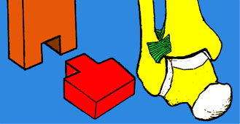
La mortaise tibio-astragalienne ou tibio-talienne et les ligaments

Lorsque la cheville fléchit dorsalement, l’astragale provoque un écartement des malléoles (à cause de sa forme plus large en avant). La stabilité de la mortaise tibio-astragalienne est directement liée à cet "auto-serrage" de la poulie astragalienne par la pince malléolaire, en fonction du degré de dorsi-flexion. Les ligaments ont un rôle fondamental dans cette stabilité.

Les tendons sont très importants aussi pour stabiliser la cheville. Les muscles sont répartis en fonction de leur action, en "varisants" et en "valgisants" et ils s’équilibrent. Les péroniers latéraux sont valgisants alors que le jambier postérieur et, à un moindre degré, les fléchisseurs des orteils sont varisants. L’équilibre entre ces tendons est déterminant pour la stabilité de la cheville et ils jouent un rôle qui apparaît très bien après les ruptures ligamentaires, lorsqu’il persiste une laxité ligamentaire chronique. En effet, la rééducation appropriée des muscles stabilisateurs (rééducation proprioceptive) peut pallier l’insuffisance des ligaments.
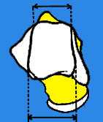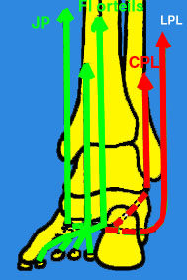
Mobilité dans la tibio-astragalienne Dôme astragalien plus large en avant Tendons varisants et valgisants
Radiographie de la cheville
Les radiographies de la cheville doivent être interprétées en fonction d’un certain nombre de données positionnelles qui sont susceptibles de modifier leur aspect.
Une radiographie de face, faite les pieds parallèles, ne montre jamais la cheville de face car l'axe de la cheville n’est pas perpendiculaire à celui du pied. ("détorsion sous-malléolaire" de 10 à 25°). La malléole externe est plus postérieure que la malléole interne. Les malléoles se superposent un peu. Le débordement de l’ombre péronière sur le tibia (T) est normalement environ le double de l’espace clair entre le bord du péroné et le tubercule antérieur de la malléole tibiale (C). En cas de diastasis tibio-péronier cet espace augmente, mais il est parfois difficile de dépister les petits diastasis. Il faut apprendre aussi à apprécier la subluxation de l’astragale par rapport au tibia qui se traduit par une légère ouverture de l’interligne.
Sur le cliché de profil, les deux surfaces articulaires doivent être congruentes. Une petite rotation montre non plus deux lignes parallèles mais deux paires de lignes parallèles.
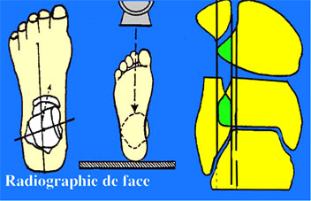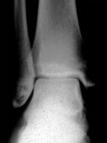

LES FRACTURES MALLÉOLAIRES
Les fractures des malléoles sont parmi les plus fréquentes.

Malléole externe
- Les traits de fractures de la malléole externe sont : transversaux, spiroïdes ou comminutifs.
- Le niveau des traits des fractures est classé en fonction de la situation par rapport aux ligaments péronéo-tibiaux (DANIS) ou, ce qui est la même chose, par rapport aux tubercules malléolaires (DUPARC). Il y a des fractures sus-ligamentaires, inter-ligamentaires et sous-ligamentaires.
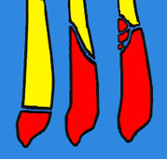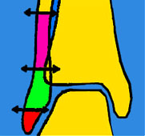
Malléole interne
- Les traits malléolaires internes sont transversaux ou obliques (parfois, presque verticaux). Ils commencent très souvent au niveau de l'interligne. Les fractures de la pointe correspondent à des arrachements du LLI.
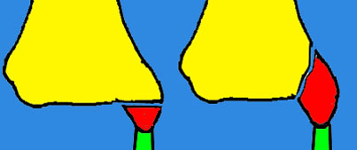
Les fractures des malléoles sont souvent associées à :

- Des ruptures des ligaments internes ou externes ou à des arrachements des insertions osseuses, lésions qui sont considérées comme des équivalents de fractures. Les lésions osseuses et ligamentaires de la cheville correspondent aux mêmes mécanismes.
- Des fractures du pilon tibial sont surtout des fractures marginales postérieures, dont le fragment est de taille variable (fractures tri-malléolaires). Parfois on voit des fractures marginales antérieures (tubercule de TILLAUX arraché par le ligament péronéo-tibial antérieur).
- Des lésions ostéo-chondrales ou chondrales du dôme astragalien ou du pilon tibial.

Classification

Une classification anatomo-pathologique s’impose si l’on veut bien comprendre les lésions et surtout comprendre les indications thérapeutiques. Les travaux de LAUGE et HANSEN y ont beaucoup contribué et ils ont abouti à une classification complexe, basée sur les mécanismes.
La classification de DUPARC est plus simple tout en intégrant la localisation anatomique des traits de fractures et les mécanismes principaux, qui sont des mouvements forcés en adduction, en abduction et surtout en rotation externe.

1 / LES FRACTURES EN ADDUCTION

Leur fréquence est de 5 à 10 % des cas.

Au stade 1 : le premier élément rompu est le ligament externe (il peut y avoir un arrachement de la pointe de la malléole externe) ou une fracture horizontale sous-ligamentaire.

Au stade 2 : l’adduction de l’astragale provoque une fracture de la malléole interne. Le trait de fracture est vertical.
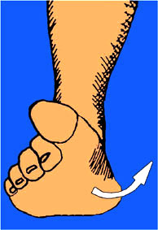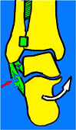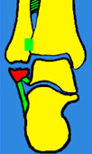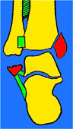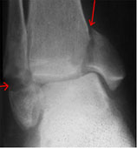
Stade 1 Stade 2

2 / LES FRACTURES EN ABDUCTION

Leur fréquence est de 20 %. L’astragale est forcé en abduction avec le pied en éversion

Au stade 1 : Le premier élément lésé est une fracture horizontale de la malléole interne (le ligament interne peut se rompre, ou la pointe de la malléole interne s'arracher).

Au stade 2 : l’articulation péronéo-tibiale inférieure s’ouvre, avec rupture des 2 ligaments péronéo-tibiaux antérieur et postérieur (ou arrachement osseux).
Un diastasis tibio-péronier apparaît, avec déchirure de la membrane interosseuse.

Au stade 3 : Fracture du péroné au dessus de l’articulation, le trait est franc ou comminutif avec souvent un petit fragment intermédiaire. C’est la classique fracture de DUPUYTREN basse. La fracture est horizontale dans les traumatismes en abduction pure. L’astragale peut être encastré entre la malléole externe et le pilon tibial.
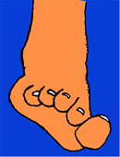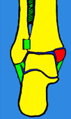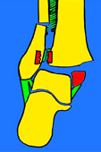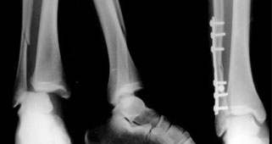
Stade 1 Stade2 et 3
LES FRACTURES EN ROTATION EXTERNE
Les fractures en rotation externe, qu’elles se produisent avec une composante en adduction ou en abduction, se présentent de manière assez semblable, dans leur forme complète, avec :
- une fracture du péroné,
- une fracture de la malléole interne ou une rupture du ligament interne
- un diastasis tibio-péronier inférieur.
Mais il y a des différences :
- l’apparition des lésions ne se fait pas dans le même ordre du côté interne et du côté externe.
- La hauteur de la fracture du péroné ainsi que l’orientation du trait : sont différents :
fracture bas située, oblique en bas et en avant, dans les fractures en adduction
fracturé plus haut située, oblique en bas et en arrière, dans les fractures en abduction.

3 / LES FRACTURES EN ROTATION EXTERNE, SUS-LIGAMENTAIRES
(sus-tuberculaires en abduction). Leur fréquence est de 20 % des cas.
L’astragale est forcé en rotation externe et le pied est en abduction (ou éversion, ou pronation).

Au stade 1 la rotation de l’astragale provoque une fracture de la malléole interne (ou une rupture du ligament interne).
Au stade 2 : si l’astragale continue à tourner, c’est la malléole péronière qui est repoussée en dehors avec rupture du ligament tibio-péronier antérieur (ou arrachement de son insertion sur le tubercule de TILLAUX). Un diastasis tibio-péronier apparaît.
Au stade 3 : fracture du péroné, sus-ligamentaire, avec un trait de fracture oblique en bas et en arrière: fracture de DUPUYTREN. Le péroné peut se casser très haut, vers le col du péroné (fracture de MAISONNEUVE).
Au stade 4 : si l’astragale continue à tourner, rupture du ligament tibio-péronier postérieur (ou arrachement de son insertion osseuse), puis rupture de la membrane interosseuse et il apparaît alors un important diastasis, pouvant aller jusqu’à une luxation de la cheville en dehors et en arrière.
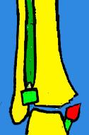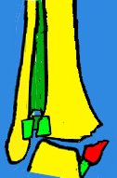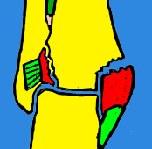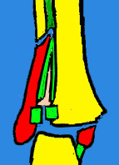
Stade 1 Stade 2 : rupture du ligament ou fracture du tubercule de Tillaux Stades 3 et 4

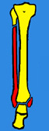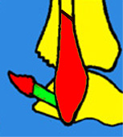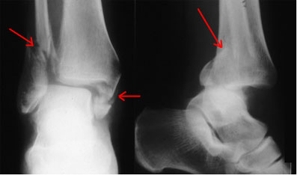
Fracture de Maisonneuve. Fracture possible de la malléole postérieure (DESTOT)

4 / LES FRACTURES EN ROTATION EXTERNE, INTRA-LIGAMENTAIRES
(Inter-tuberculaires en adduction).

Ce sont les plus fréquentes (50 %). La rotation externe, à elle seule, peut provoquer des lésions. Par exemple, dans les chutes à ski, le pied peut être bloqué par la chaussure. La rotation externe de l’astragale écarte la malléole péronière et ouvre la pince malléolaire en provoquant des lésions en chaîne sur les ligaments et sur les malléoles. L’adduction du talon, ou inversion, peut s’ajouter à la
rotation externe et, du fait de l’anatomie et de la physiologie de la sous-astragalienne, elle augmente la rotation externe de l’astragale.
Au stade 1 : il y a une rupture du ligament péronéo-tibial antérieur. Ce ligament peut arracher son insertion sur le tibia au niveau du tubercule de TILLAUX.
Au stade 2 : si la rotation augmente, fracture spiroïde de la malléole au niveau de l’insertion des ligaments tibio-péroniers. La fracture spiroïde du péroné dans la zone ligamentaire peut donner l’impression que les rapports sont maintenus entre le péroné et le tibia, sans véritable diastasis péronéo-tibial. A un degré de plus, on peut avoir une rupture du ligament tibio-périonier postérieur (ou un arrachement de son insertion sur le rebord tibial postérieur). Il peut y avoir un diastasis tibio-péronier plus ou moins important, surtout si les deux faisceaux sont rompus.
Au stade 3 : fracture de la malléole interne transversale (ou rupture du ligament interne). Le déplacement parait parfois très minime sur les radiographies, qui sont faussement rassurantes, alors qu’il s’agit d’une lésion très instable susceptible d'entraîner beaucoup de gêne secondaire si elle a été négligée.

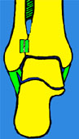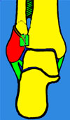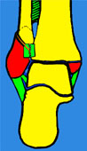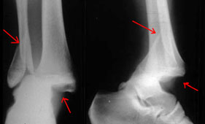
Stade 1 Stade 2 Stade 3
D'autres traumatismes peuvent entraîner des fractures des malléoles presque constamment, mais elles sont alors associées à des fractures du pilon tibial :

LES FRACTURES EN FLEXION DORSALE FORCÉE

Le traumatisme associe une hyper flexion dorsale brutale de la tibio-astragalienne et une composante de compression verticale (chute d’un lieu élevé ou accident de voiture : le pied sur la pédale de frein).
L’astragale, plus large en avant, sollicite les malléoles dans ce mouvement de flexion dorsale, avec fracture marginale antérieure du tibia.
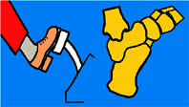
Compression au freinage Chute sur le talon en FD

La malléole interne puis la malléole externe sont fracturées et la marge antérieure du tibia s’écrase et se détache.
Les fractures marginales antérieures sont totales ou partielles.
Parfois, il ne se détache qu’une partie de la marge antérieure, avec une partie de la malléole interne ou avec une partie du tubercule de TILLAUX. Parfois, toute la marge antérieure est fracturée, en bloc ou en plusieurs fragments, permettant une subluxation ou une luxation antérieure de l’astragale en avant.
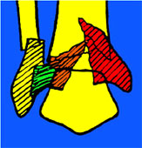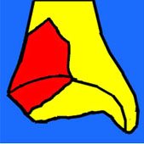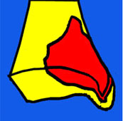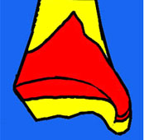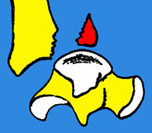

LES FRACTURES EN FLEXI ON PLANTAIRE
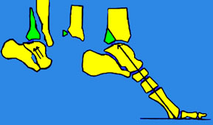
Lors de chutes de lieux élevés, sur la pointe du pied, peuvent se produire des fractures de la marge postérieure du pilon tibial associées à des fractures des malléoles : soit fracture marginale parcellaire, soit fracture marginale totale (fracture de CUNEO et PICOT).

LES FRACTURES EN COMPRESSION

Les fractures bi-marginales. Il y a deux fragments principaux subdivisés souvent par des traits de refend.
Les fractures complexes sont très déplacées. L’astragale peut se « luxer » vers l’avant ou vers l’arrière en accompagnant l’une ou l’autre des marges. L’astragale peut aussi s’impacter entre les deux marges.
Le péroné est toujours fracturé.
La fracture de la malléole interne est verticale.
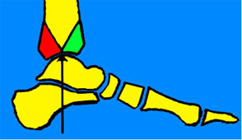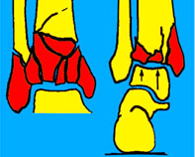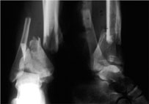

Diagnostic des fractures du cou de pied

L’interrogatoire recherche le notion de traumatisme indirect violent, avec une vive douleur au niveau de la cheville, suivie d’une impotence totale.
Examen
L’inspection peut montrer une déformation du pied qui peut confirmer le sens du traumatisme initial et permet déjà de suspecter le diagnostic de la forme de la fracture.
La déformation de la fracture de DUPUYTREN est caractéristique :
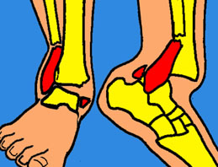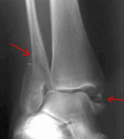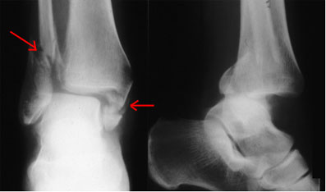
De face :
- coup de hache externe.
- translation externe du pied associé à une pronation et à la rotation externe.
- élargissement du cou de pied avec saillie en dedans de la malléole interne fracturée.
- la peau est menacée du côté interne (fractures ouvertes +).

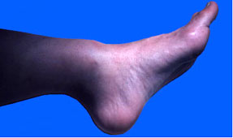
De profil :
- subluxation postérieure avec diminution du dos du pied
- saillie du pilon en avant.
- équinisme du pied.
l’examen est rapidement gêné par l'œdème.

Les complications immédiates sont à rechercher d’emblée :
- ecchymoses et phlyctènes sont précoces et gênent la réduction et la contention.
- l’ouverture cutanée impose comme dans toutes les fractures ouvertes, un nettoyage soigneux, une antibiothérapie générale et une séro-prophylaxie du tétanos.
- bilan vasculaire : palpation des pouls pédieux et tibial postérieur.
- bilan de la sensibilité et de la motricité des orteils.

La radiographie
Les clichés avec les incidences classiques de face et de profil montrent les traits de fracture, leur orientation et le déplacement. La radio doit intéresser toute la jambe et le genou (fractures de MAISONNEUVE près du col du péroné).

TRAITEMENT des fractures du cou de pied

Le traitement orthopédique

Il apporte la consolidation en 90 jours en l’absence de complications.
- Les fractures sans déplacement seront immobilisées par un plâtre avec surélévation du membre au début, puis marche avec deux cannes. Après un délai de 4 à 6 semaines (en fonction de la forme de la facture et de la stabilité), un plâtre de marche sera fait pour 4 à 6 semaines.
- Les fractures déplacées
- La réduction doit être réalisée en urgence, avant que n'apparaisse un œdème important gênant les manœuvres de réduction. Elle est réalisée sous anesthésie générale. Les manœuvres seront basées sur l'analyse des lésions et du mécanisme causal. Il est donc capital de bien les analyser et de faire subir à la cheville un mouvement inverse de celui qui a déterminé la fracture.
La réduction est parfois difficile à cause d'interpositions du ligament interne rompu, entre l’astragale et la malléole interne.

- La réduction doit être parfaite sur la radiographie de contrôle et la contention avec un plâtre cruro-pédieux (genou à 20° de flexion) doit apporter une bonne stabilité. C’est dire tout le soin qu’il faut apporter à la confection d’un plâtre d’excellente qualité, qui ne doit pas être compressif, tout en apportant une contention suffisante. Les gouttières postérieures sont nettement insuffisantes et il faut savoir faire de bons plâtres circulaires, à condition qu’ils soient bien capitonnés et fendus afin d’éviter toutes les complications habituelles des plâtres.

La surveillance radiologique pendant les trois premières semaines doit dépister une éventuelle reproduction du déplacement sous plâtre.

Le traitement chirurgical
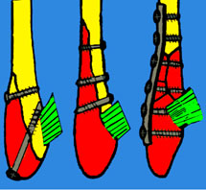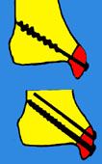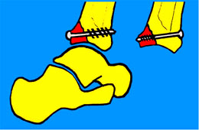
Ostéosynthèse de la malléole péronière Vissage de la malléole interne et de la malléole postérieure

Il est parfois nécessaire de faire une traction par broche à travers le calcaneum en attendant de pouvoir faire une ostéosynthèse, lorsque les lésions cutanées sont importantes.
Le traitement chirurgical est réalisé rapidement, surtout en cas de luxation qu'il faut réduire immédiatement par la manœuvre de "l'arrache botte".
L'ostéosynthèse est devenue presque systématique en cas de déplacement, car elle seule peut rétablir une anatomie parfaite dans les fractures très déplacées.
Les ruptures ligamentaires associées pourront être réparées. La chirurgie sera proposée chaque fois que la réduction orthopédique sera imparfaite.
L’abord des lésions se fera par 2 incisions interne et externe (pré-malléolaires ou rétro-malléolaires).
L'ostéosynthèse permet parfois de se passer de plâtre mais en général, on met une botte plâtrée 45 jours sans appui et une botte de marche 45 jours.

Les fractures déplacées et instables d’une malléole

L'ostéosynthèse se faite soit par broche, soit par vis ou par plaque vissée. L’immobilisation plâtrée peut se limiter à 2 ou 3 semaines seulement selon les cas et la rééducation est rapidement entreprise. La marche avec appui peut être reprise vers la 6ème semaine avec un plâtre de marche et l’appui libre envisagé, en fonction de la qualité de la consolidation radiologique, entre la 8ème et la 10ème semaine. La rééducation est alors entreprise.

Les fractures marginales postérieures

L'ostéosynthèse de la fracture marginale est indiquée si plus de 25 % de la surface articulaire est concernée. On réalise un vissage direct par l'arrière ou un vissage en rappel par l’avant.

Les fractures bi malléolaires

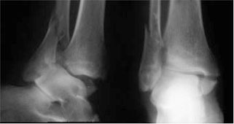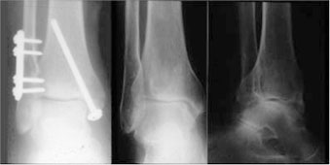
Fracture très déplacée opérée à l’âge de 51 ans Résultat correct sans arthrose 10 ans plus tard
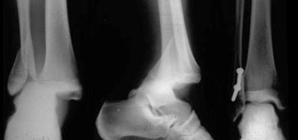

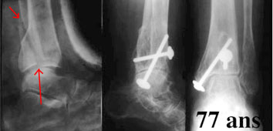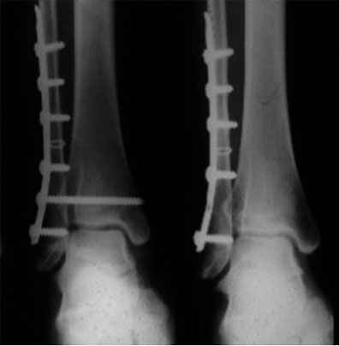
Fracture de la malléole postérieure de Destot (blessé de 77 ans) Exemple d’une vis de « syndesmodèse temporaire »

L’ostéosynthèse des fractures bi-malléolaires ou tri malléolaires est réalisée par des vis ou des plaques vissées sur le péroné. Le diastasis disparaît dès que le péroné est parfaitement réduit. Il ne faut pas négliger la réparation ligamentaire du ligament interne (qui peut s’interposer entre la malléole interne et l’astragale). Les ligaments tibio-péroniers sont réparés après rétablissement de la forme du péroné et réduction parfaite de la péronéo-tibiale inférieure. Leur suture est assez délicate en général, l’ostéosynthèse des fragments osseux arrachés avec les ligaments péronéo-tibiaux est plus facile à réaliser (par broche ou vis).
On peut parfois solidariser le péroné et le tibia par une vis transversale provisoire. Cette vis, mise au dessus de la syndesmose tibio-péronière est dite "vis de syndesmodèse". Elle est laissée jusqu’à la cicatrisation des ligaments tibio-péroniers et enlevée ensuite, pour ne pas enraidir l’articulation (6 semaines)

Les fractures par compression
Les fragments sont nombreux. L’impaction osseuse peut rendre impossible le rétablissement de l’anatomie normale. Là encore, c'est l'ostéosynthèse du péroné qui va redonner une longueur normale, puis le tibia sera fixé par une autre plaque et le vide sera comblé par une greffe. On peut utiliser des plaques moulées spéciales permettant de disposer plusieurs vis

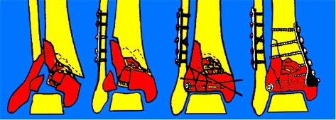
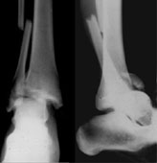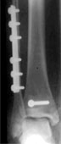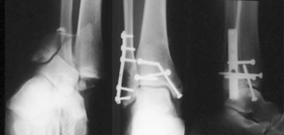

- Il y a très rarement des indications d’arthrodèse d’emblée lorsque les surfaces articulaires sont détruites et impossibles à reconstituer.

- La traction par une broche trans-calcanéenne peut être une solution lorsque les lésions cutanées rendent toute ostéosynthèse impossible.
- Les fixateurs externes peuvent être utilisés. Ils permettent de distracter d'abord, afin de rétablir la longueur. Les broches sont disposées en général dans le calcaneum. On peut se contenter de rétablir alors la surface articulaire du pilon tibial, par la juxtaposition des fragments avec une ostéosynthèse a minima avec des broches ou de petites vis (même en cas d'ouverture cutanée).
Le fixateur externe sera laissé en place 6 semaines et on pourra ensuite poursuivre le traitement par une botte plâtrée, si la consolidation est obtenue.
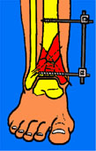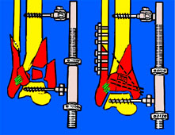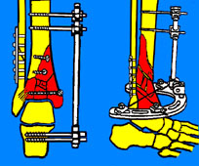
Fractures comminutives du pilon tibial traitées par distraction ra fixateur externe et vissage à minima
ÉVOLUTION
- La consolidation des fractures du cou de pied est obtenue en 90 jours lorsque la réduction est correcte et en l’absence de complications.
- L’ouverture cutanée peut entraîner une infection et une ostéo-arthrite de la cheville.
- Les troubles de la consolidation apparaissent si la réduction n’est pas correcte. En particulier, la malléole interne consolide en retard quand il y a le moindre déplacement.
- La raideur est évitée par une bonne rééducation précoce.
- Les cals vicieux sont dus à un traitement insuffisant. L'ostéosynthèse doit être correcte.
- L'arthrose est en général l'aboutissement d'une incongruence des surfaces articulaires. L'arthrose peut survenir tardivement même en cas de réduction correcte. Il faut parfois faire des arthrodèses tibio-astragaliennes mais on devrait pouvoir faire de plus en plus des prothèses totales de cheville qui ont l'avantage de préserver une certaine mobilité.
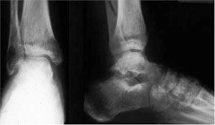
Algodystrophie

LES CALS VICIEUX DU COU DE PIED

Il sont fréquents dans l'évolution des fractures articulaires (malléoles et pilon tibial) ou des fractures extra-articulaires (1/4 inférieur du tibia).
Étiologie
Ils sont dus à des causes diverses : absence de réduction ou insuffisance de réduction, mauvaise contention ou mauvaise ostéosynthèse et appui trop précoce, avec déplacement secondaire.
A côté de ces cals vicieux "évitables", il y a ceux qui sont "inévitables", en raison d'une comminution tellement importante que la réduction est impossible à obtenir et que l'on devra se contenter d'une réduction approximative (en rétablissant si possible de bons axes, mais pas toujours de bonnes surfaces articulaires).

Formes cliniques
Il y a 4 types principaux de cals vicieux : en valgus, en varus, antéro-postérieurs et en rotation, mais le plus souvent les cals vicieux ont des déformations mixtes.

Cals vicieux en valgus : ce sont les fractures bi-malléolaires en abduction
Cals vicieux en varus : ce sont des fractures sus-articulaires ou des fractures en adduction.
Cals vicieux antéro-postérieurs : soit fractures marginales antérieures donnant une déformation en talus-creux, soit fracture marginale postérieure. Il peut y avoir une translation postérieure dans les fractures tri malléolaires, donnant une déformation en pied plat équin.
Les cals vicieux en rotation sont fréquents (75 % des fractures malléolaires sont en rotation).

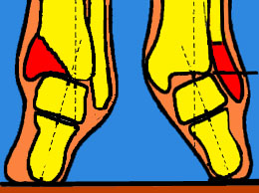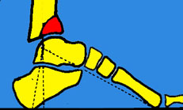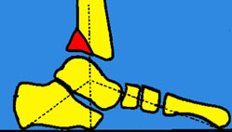
Cals vicieux en varus, en valgus Cal vicieux marginal antérieur Cal vicieux marginal postérieur
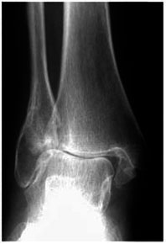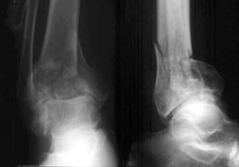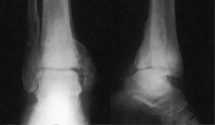
Cal vicieux en valgus Cal vicieux en varus Cal vicieux avec subluxation postérieure

Conséquences des cals vicieux

- La désaxation modifie la répartition des pressions sur l'astragale et sur l'avant pied, entraînant des rétractions tendineuses. Les déformations de l'articulation, avec une pince malléolaire qui peut être élargie et un plafond modifié, sont à l'origine d'arthroses secondaires douloureuses. Les lésions propres du cartilages sont aussi génératrices d'arthrose.

Traitement des cals vicieux

Devant un cal vicieux, il ne faut pas espérer une providentielle adaptation et le temps viendra toujours sanctionner la médiocrité du traitement initial d'une fracture.
- Ostéotomies correctrices. Le seul traitement conservateur possible d'un cal vicieux est une ostéotomie corrigeant les défauts, dans un ou plusieurs plans, quand cela est possible. C'est un geste difficile dont le résultat sera d'autant meilleur que l'on aura moins longtemps attendu. L'indication de correction est en général posée en présence de déviations de l'ordre de 5° pour les varus, 10° pour les valgus, pour un raccourcissement de 3 mm de la malléole externe et pour un cal vicieux marginal, si il intéresse un tiers de la surface articulaire.

Exemples d'une ostéotomie pour un cal vicieux des malléoles en valgus, d'une ostéotomie de varisation (par soustraction ou fermeture), pour un cal vicieux en valgus du pilon tibial, d'une ostéotomie de valgisation du pilon tibial par fermeture et d'un une ouverture avec greffe,

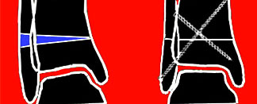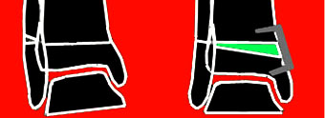
Correction par ostéotomie de resection externe Correction par ostéotomie d’ouverture interne

Arthrodèses tibio-astragaliennes
Si une correction du cal vicieux est impossible, surtout en cas de raideur et de douleurs invalidantes, on pourra proposer une arthrodèse de la cheville.
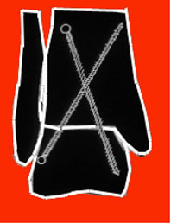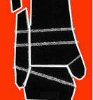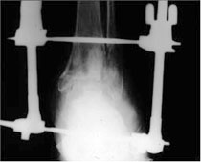
Technique de MEARY de CRAWFORD-ADAMS de CHARNLEY

La mobilité tibio-astragalienne est très importante pour le déroulement normal du pas. Une ankylose de la cheville en positon de flexion est très gênante, surtout pour l'homme qui marche avec des talons minces. Elle contraint le genou à s'étendre plus afin que le talon prenne appui.
L'ankylose de la cheville (ou arthrodèse) est mieux supportée si elle est obtenue à 90°.

LES FRACTURES-DÉCOLLEMENTS ÉPIPHYSAIRES DE LA CHEVILLE

Les décollements épiphysaires sont fréquents chez l'enfant de 10 à 15 ans.
Le risque de stérilisation du cartilage de croissance (épiphysiodèse) est important, avec des conséquences morphologiques et fonctionnelles souvent difficiles à traiter.
Tous les types de fractures-décollements sont possibles (voir première partie : généralités des fractures).
La forme la plus fréquente est le type 2 de la classification de SALTER et HARRIS. Le petit fragment osseux arraché au niveau de la métaphyse peut être interne ou externe et parfois postérieur. Le péroné est souvent fracturé un peu plus haut. Le déplacement est habituellement assez faible et la réduction est obtenue par des manœuvres orthopédiques simples. Il y a parfois une interposition du périoste qui après s'être décollé sur la métaphyse, est venu s'insinuer dans le bâillement créé par le traumatisme au niveau du cartilage de conjugaison (quand le déplacement a été important). Au moment de la réduction, il s'interposera et empêchera que la réduction ne soit parfaite. Toute persistance d'un léger bâillement, malgré une pression manuelle forte, devra faire suspecter cette interposition et imposera une réduction chirurgicale pour lever l'obstacle et stabiliser le déplacement avec une broche.
Les décollements en équinisme qui ont un fragment métaphysaire postérieur se réduisent en position de talus.
Toutes les manœuvres de réduction, qu'elles soient orthopédiques ou chirurgicales seront faites avec douceur pour éviter un traumatisme supplémentaire au niveau du cartilage fertile.
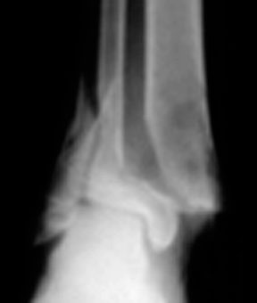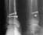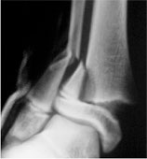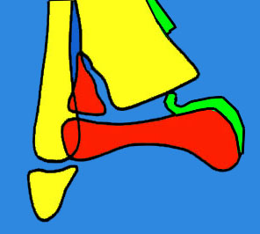

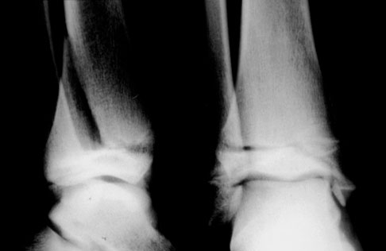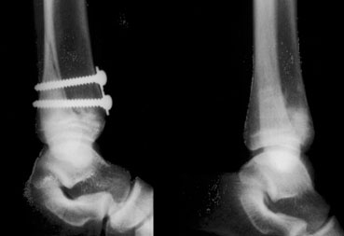

Les fractures-décollement de type 3 détachent un fragment osseux épiphysaire qui est attiré par les insertions ligamentaires. La réduction en est rendue plus difficile. Une très bonne réduction est nécessaire pour rétablir la surface articulaire et pour éviter une épiphysiodèse.

Une petite vis transversale épiphysaire est parfois nécessaire si une réduction correcte ne peut être obtenue par des manœuvres orthopédiques.
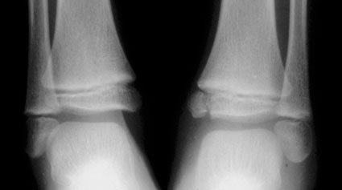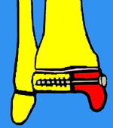
Fracture-décollement Salter 3
Une forme particulière de fracture-décollement de type 3 est la fracture de TILLAUX-CHAPUT où le tubercule antéro-externe du tibia est détaché au cours d'un mouvement de rotation externe du pied, par la traction du ligament tibio-péronier inférieur. Fixation par vis ou broches.
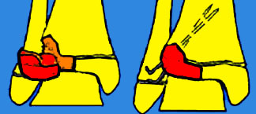

Les fractures-décollements épiphysaires de type 4 traversent le cartilage de croissance et sont pourvoyeuses d'épiphysiodèse. Leur réduction doit être parfaite.

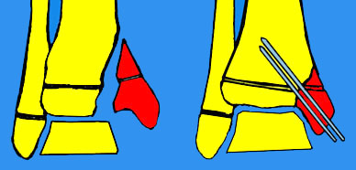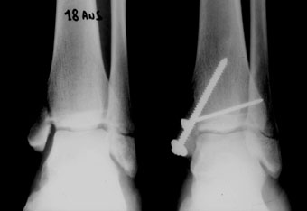
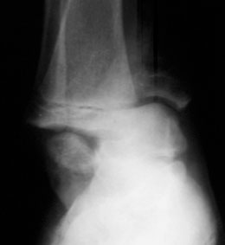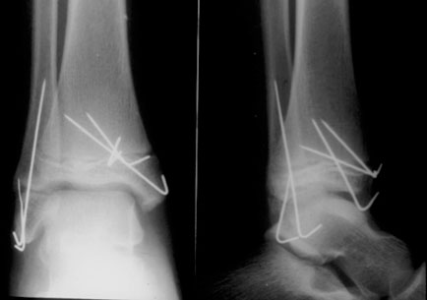
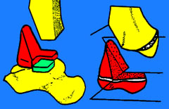

Un cas particulier est la fracture triplane oblique (TILLAUX et FROST). Le trait de fracture est complexe dans les 3 plans. Il y a un fragment métaphysaire, un décollement et une fracture épiphysaire de type 3.
La lecture radiographique est difficile car on peut avoir l'impression d'un type 3 de face et d'un type 2 de profil. La réduction doit être chirurgicale.

Les lésions de type 5 par compression verticale du cartilage fertile sont graves, car elles entraînent souvent de grosses perturbations de la croissance. Leur diagnostic n'est pas évident et souvent méconnu initialement. D'ailleurs, une immobilisation correcte ne supprime pas le risque d'épiphysiodèse. Ce n'est souvent que plus tard, après quelques années d'évolution, que l'on peut constater l'épiphysiodèse.
Un mécanisme de type 5 peut toujours s'associer à une des lésions des types précédents.

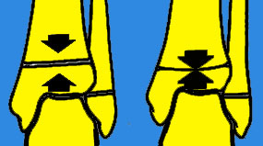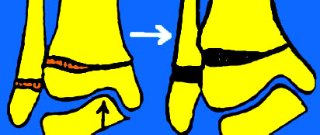

ÉVOLUTION des décollements épiphysaires

Le pronostic dépend du type de décollement, de la violence du traumatisme et de l'importance du déplacement. Il y a des lésions irréversibles de la plaque de croissance, pour lesquelles le pronostic est mauvais, malgré une excellente réduction.
Les lésions en compression ont un plus mauvais pronostic que les lésions en rotation.
En dehors des lésions de type 5, les lésions de type 3 et 4 sont certainement les plus graves ainsi que les formes "triplanes obliques". Une surveillance prolongée s'imposera après toute lésion de cette région. Le traitement des épiphysiodèses est très difficile (voir généralités).

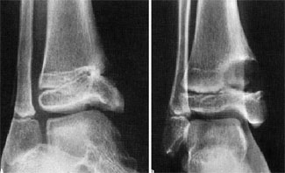
Le pont d’épiphysiodèse interne est enlevé et un tissu inerte est interposé

-----------------------------
LES RUPTURES LIGAMENTAIRES DE LA CHEVILLE

Les lésions du ligament externe sont les plus fréquentes. Les lésions isolées du ligament interne plus rares (elles sont plus souvent associées à des fractures malléolaires).

Rappel anatomique des ligaments de la cheville

Le ligament latéral : comporte 3 faisceaux : péronéo-astragalien antérieur, péronéo-astragalien postérieur et péronéo-calcanéen.
Le ligament interne est le ligament deltoïdien.
L'articulation sous-astragalienne est stabilisée par les ligaments calcanéo-malléolaires et le ligament en haie.
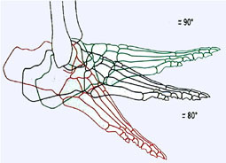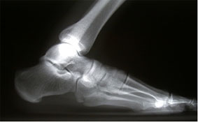

Anatomie pathologique

- Dans l'entorse bénigne, il y a quelques ruptures fibrillaires qui sollicitent les récepteurs proprioceptifs, abondants dans les ligaments, ce qui entraîne la réaction vasomotrice.
- Dans l'entorse de moyenne gravité, il y a des ruptures fasciculaires des ligaments, sans brèche capsulaire.
- Dans l'entorse grave, il y a rupture d'un ou de plusieurs ligaments avec brèche capsulaire
- Les ligaments sous-astragaliens sont souvent rompus, au cours des entorses externes de la cheville.
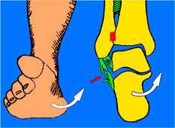
Interrogatoire et examen

Après un accident de torsion en varus avec supination, l'interrogatoire recherche :
- une sensation de rupture, qui a été souvent perçue par le blessé,
- la douleur aiguë est constante
- l'impotence immédiate n'est pas toujours complète, les blessés peuvent le plus souvent reprendre une activité après quelques minutes de douleur aiguë.
- Une tuméfaction externe parfois volumineuse, ressemblant à un oeuf de pigeon, signe l'hématome rapidement constitué, l'ecchymose est plus tardive.
La palpation trouve des points douloureux, en avant et sous la malléole.

L'examen recherche une laxité anormale des ligaments externes, ce qui se traduit par un varus exagéré du côté atteint par rapport au côté sain et par une laxité antérieure.

Mouvements de latéralité
- On empaume solidement le talon avec les deux mains et l'on imprime des mouvements de latéralité. Le bâillement articulaire est mieux perçu, si un doigt palpe l'interligne articulaire, pendant la manœuvre de varus forcé. Cette manœuvre doit être douce et indolore. On peut la faire aussi, sous anesthésie générale.
- On peut mesurer le bâillement obtenu, en faisant des radiographies dynamiques. Avec des gants de protection, la manœuvre est délicate, car il faut éviter les superpositions. On utilise de plus en plus des appareillages qui font bâiller les interlignes en appliquant des forces étalonnées précisément (ex : appareil TELOS). Un angle de plus de 10° est considéré comme pathologique. Il est important de faire des mesures comparatives des 2 côtés.
- La laxité de la sous-astragalienne est souvent difficile à différencier, cliniquement, de la laxité tibio-astragalienne. C'est le doigt qui permet de localiser le bâillement.
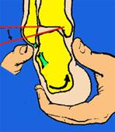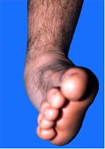

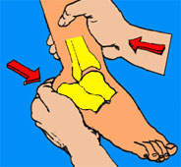
Mouvements de tiroir antérieur

Une main empaume le talon et le tire en avant, pendant que l'autre repousse le tiers inférieur de la jambe en arrière. Dès qu'il y a une rupture du faisceau péronéo-astragalien, il apparaît un tiroir. Celui-ci, augmente encore, si les autres faisceaux du ligament externe sont rompus. on peut aussi faire des clichés dans ces conditions, pour mesurer le tiroir (qui ne doit pas dépasser normalement 7 à 8 mm). La recherche du tiroir antérieur se fait en léger équin. (On peut, comme pour la laxité latérale, utiliser le TELOS).

La radiographie

Les clichés de face et de profil vérifient l'absence de fracture associée. Il faut rechercher systématiquement les fractures ostéo-chondrales du dôme astragalien ou les fractures au niveau des rebords de la sous-astragalienne. Le scanner assurera le diagnostic en cas de doute.

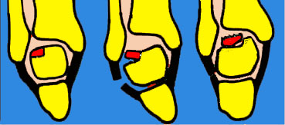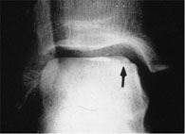
Fragment ostéochondral supéro-externe enplace ,basculé ou retourné Fracture supéro interne

Les clichés dynamiques peuvent être faits éventuellement sous anesthésie, si nécessaire.
Le cliché en varus équin montre un bâillement anormal, dont l'importance aide au diagnostic lésionnel :
- 10 à 15° : signent la rupture du faisceau péronéo-astragalien antérieur, premier rompu.
- 20 à 25° : signent la rupture de deux faisceaux.
- 30° : signent la rupture des trois faisceaux.
Le bâillement de l'articulation sous-astragalienne est visible sur ces clichés, mais plus difficilement. On peut mesurer aussi, la translation latérale du calcaneum par rapport à l'astragale.
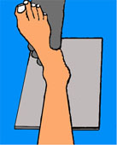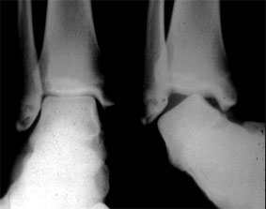
La mesure du tiroir antérieur
Elle se fait sur un cliché de profil. Le tiroir est pathologique au dessus de 7 à 8 mm de bâillement postérieur tibio-astragalien.
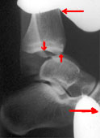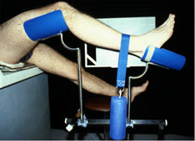
Radio en tiroir manuel Tiroir antérieur fait avec un poids
Le traitement
Le bandage adhésif (strapping), est une contention suffisante dans les entorses bénignes ou de moyenne gravité. Il est associé aux anti-inflammatoires et à la physiothérapie. Il dure 15 jours à 3 semaines.
Le plâtre, sous forme d'une botte de marche, immobilisera les entorses graves, pendant 45 jours. On utilise beaucoup les attelles amovibles (type "AIRCAST"), qui permettent la marche et empêchent les mouvements latéraux.
La rééducation est une étape essentielle du traitement, pour retrouver une bonne stabilité.
La rééducation proprioceptive de la cheville sera entreprise après la période d'immobilisation, quel que soit la gravité de l'entorse et quel que soit le type de traitement adopté.
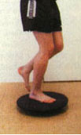
Le traitement chirurgical est parfois préféré au plâtre simple dans les ruptures graves, surtout chez les sujets jeunes et sportifs : il consiste en une suture des faisceaux rompus dans le but de favoriser une cicatrisation mieux organisée des fibres rompues. L'immobilisation plâtrée suit l'intervention, comme pour le traitement orthopédique.
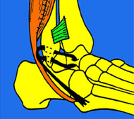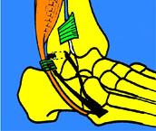
2 exemples parmi de nombreuses techniques possibles de ligamentoplasties externes de la cheville
L'évolution
L'évolution est le plus souvent, favorable avec un traitement adapté et bien conduit.
Le syndrome algodystrophique est une complication qui se voit rarement si la marche est reprise rapidement.
Le syndrome d'instabilité chronique et douloureuse
Il est fréquent après des entorses négligées ou mal traitées. Le tableau est celui d'entorses à répétition. La laxité ligamentaire mise en évidence par l'examen clinique et les radiographies dynamiques est supérieure à l'autre côté. La rééducation proprioceptive bien conduite permet se stabiliser une grande partie de ces cas, sinon la chirurgie peut être indiquée.
Le traitement chirurgical est une ligamentoplastie
Plusieurs opérations ont été proposées, dont les plus utilisées sont le procécé de WATSON JONES ou celui de CASTAING qui utilisent le tendon du court péronier latéral. Les résultats sont en général satisfaisants.
La rééducation proprioceptive devra être prescrite avant, comme après, l'op

----------------------------------

LA LUXATION DES TENDONS PÉRONIERS LATÉRAUX.

La luxation initiale des tendons des péroniers latéraux est le plus souvent traumatique et succède à une déchirure de la gaine fibreuse des péroniers.

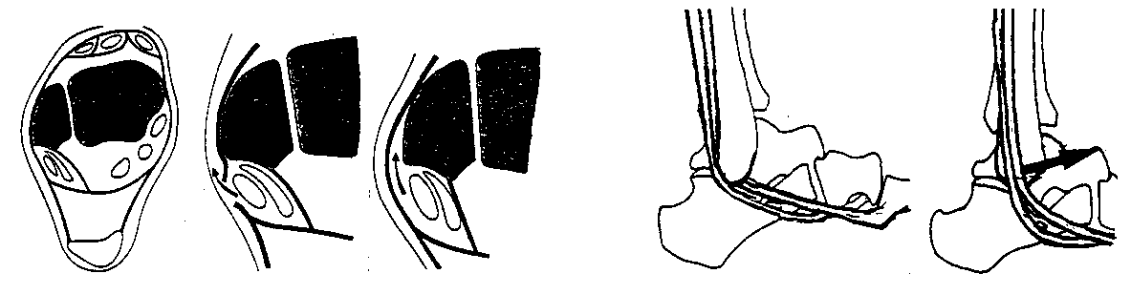 C'est au cours d'un mouvement forcé du pied en flexion dorsale que les tendons péroniers passent en avant du péroné, en rompant la gaine qui est constituée par le ligament annulaire. La gaine peut aussi se désinsérer de l'os. Les tendons reviennent ensuite à leur place mais ils peuvent se reluxer, en profitant du décollement, si la réparation de la gaine n'est pas immédiatement réalisée.

Le diagnostic est rarement fait lors du premier épisode, mais le plus souvent après plusieurs récidives. En général, le diagnostic "d'entorse" est évoqué à tort.
La palpation des tendons derrière la malléole externe permet de provoquer une douleur très précise à ce niveau et non pas à la pointe de la malléole et sous la malléole, comme dans les entorses. On peut mieux percevoir les tendons, lors des mouvements d'éversion du pied contre une résistance appliquée par la main. Parfois, on peut sentir lors de l'examen ces tendons se luxer en avant de la malléole péronière.
Au stade de la luxation récidivante, le patient raconte un ressaut perçu en dehors de la cheville, qui correspond au passage des tendons péroniers sur la face externe de la malléole externe, d'arrière en avant. Parfois, le patient peut provoquer ce ressaut à volonté et le diagnostic est alors évident.
La gêne fonctionnelle est importante pour la vie normale et sportive et justifie une intervention.

Traitement
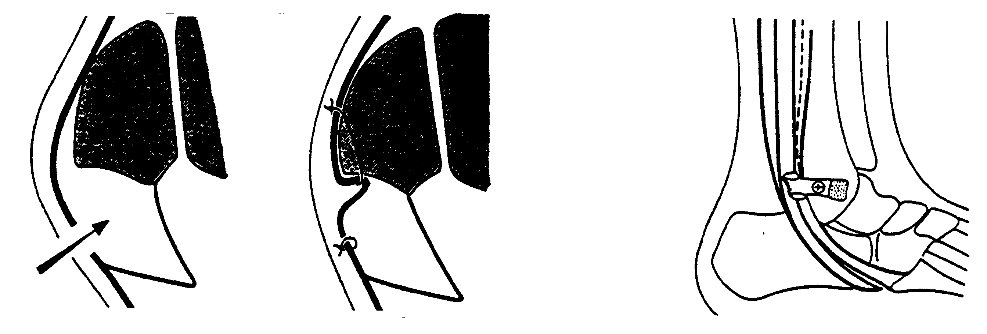
Procédé de Méary Procédé de Kelly et Watson Jones

Plusieurs procédés visent à stabiliser les tendons péroniers :
- Creusement d'une gouttière plus profonde en arrière de la malléole externe,
- Butée osseuse réalisée en utilisant un petit fragment osseux translaté sur le péroné (KELLY et WATSON JONES).
- Reconstitution d'une gaine fibreuse en réalisant une plastie de fermeture de la brèche, après avivement et suture par des points trans-osseux (MEARY).

------------------------------------

LES RUPTURES DU TENDON D'ACHILLE

Le tendon d'Achille se rompt habituellement au cours d'un effort de traction musculaire très violent (course, saut).
- Elle est soudaine et ressentie comme un choc violent sur la partie postéro-inférieure de la jambe et elle est suivie d'une impotence. Impossibilité de prendre appui sur la pointe du pied.
- La rupture survient à l'âge moyen, sur un tendon qui peut être fragilisé, parfois, par quelques lésions dégénératives (tendinite) ou par des injections locales de corticoïdes.
- Le siège de la rupture se situe à une distance de 4 ou 8 cm de l'insertion calcanéenne.
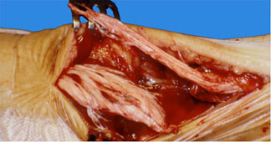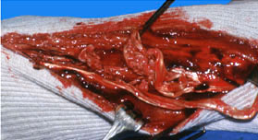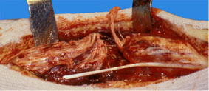

L'examen
Il montre une dépression sur le trajet du tendon, visible souvent à l'oeil nu.
- Si l'œdème gomme cette dépression, la palpation montre très bien une encoche sur le tendon.
- On peut mettre en évidence le signe de THOMPSON, recherché sur un patient à plat ventre, avec les pieds hors de la table. Lors de la pression du mollet, on provoque sur la jambe saine une flexion plantaire de la cheville, alors que le pied reste inerte du côté de la rupture.
La flexion plantaire contre résistance est impossible (la station sur la pointe du pied impossible).
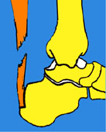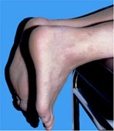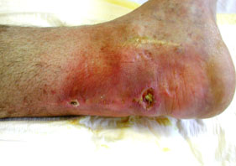
Nécrose cutanée après réparation
L'évolution
La cicatrisation demande 6 à 8 semaines. La récupération du muscle sera plus lentement obtenue. La reprise de la marche sera progressive, avec un talon légèrement surélevé au début. La rééducation permettra de récupérer la force musculaire. La reprise progressive des activités sportives sera possible après 4 mois.

Le traitement orthopédique

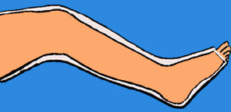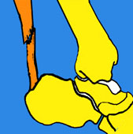
Plâtre cruro-pédieux en flexion du genou et flexion plantaire de la cheville (15°). Cette position a pour but de favoriser le contact des extrémités du tendon rompu et de faciliter ainsi la cicatrisation. Le plâtre sera changé après 4 semaines, en supprimant l'équin et en maintenant la cheville à 90° dans un autre plâtre, pendant 4 semaines, avec reprise progressive de l'appui. La rééducation permettra ensuite la récupération des mouvements et de la force du triceps.
Epaississement tendineux après cicatrisation Rupture ancienne négligée

La réparation chirurgicale
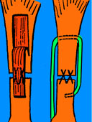
La suture du tendon est réalisée par un abord vertical, un peu latéralisé. Les fibres rompues sont souvent difficiles à rapprocher et à suturer, quand elles sont dilacérées. La suture est faite avec des fils résorbables. On peut renforcer la zone fragile, en la doublant par une partie du tendon péronier latéral, ou par une bandelette de l'aponévrose musculaire, taillée au dessus de la suture et rabattue par dessus elle (BOSWORTH).
Après suture et renfort, on peut plâtrer en position neutre et éviter l'équin, principal inconvénient du traitement orthopédique.
Après la période de plâtre, la récupération de la mobilité sera plus rapide.
La durée du plâtre est la même qu'après traitement orthopédique.

La nécrose cutanée est une complication possible qui retarde la cicatrisation tendineuse.
Le risque de thrombose veineuse justifie une prophylaxie systématique.

Les sutures percutanées. La réparation par des sutures percutanées est récente. Le principe consiste à introduire à travers la peau, des fils munis de harpons qui viennent prendre appui sur le muscle. En utilisant des fils traversant le tendon longitudinalement et dans des sens opposés, on favorise la mise en contact des zones rompues, sans ouvrir le tendon (les fils sont appuyés sur la peau par des boutons). La cicatrisation est obtenue dans les mêmes délais. Il n'y a pas de risque de nécrose cutanée.
Le risque de rupture itérative demeure que ce soit après traitement orthopédique ou traitement chirurgical

Les indications
Le choix entre le traitement orthopédique et le traitement chirurgical dépend le l'âge, de l'activité sportive et de l'expérience du chirurgien.

------------------------------------

LES FRACTURES DE L'ASTRAGALE

Les fractures de l'astragale sont rares mais leurs conséquences sont importantes en raison du rôle de cet os dans la transmission de la charge de la jambe au pied. Il importe donc de bien les connaître pour les traiter correctement et au bon moment. Il faut distinguer les fractures parcellaires et les fractures totales. Leur évolution est dominée par le risque de nécrose et par le risque de raideur (comme pour toutes les fractures articulaires).

Rappel anatomique

L'astragale est un os très particulier, car il est recouvert de surfaces cartilagineuses sur presque toutes ses faces et sa vascularisation est très précaire.
Les vaisseaux arrivent par le sinus du tarse et par le col de l'astragale, ainsi que par les insertions capsulaires du côté interne.
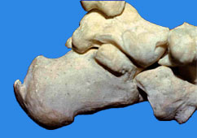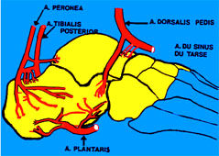

L'astragale participe à 3 articulations importantes, avec le pilon tibial en haut, le calcaneum en bas et le scaphoïde tarsien en avant (où il constitue une partie de l'articulation médio-tarsienne).

Les fractures parcellaires

Elle représentent 30% des fractures de l'astragale. Le diagnostic est cliniquement impossible car il n'y a pas de déformation caractéristique. C'est la radiographie qui permet de faire le diagnostic.

Les fractures parcellaires de la tête de l'astragale
sont le fait d'une flexion dorsale forcée. Elles détachent un fragment plus ou moins important de la tête qui peut parfois s'énucléer.
La douleur siège au niveau de la médio-tarsienne (il peut exister aussi une fracture du scaphoïde). Il s'agit d'une fracture articulaire qu'il faut réduire parfaitement, comme toutes les fractures articulaires pour éviter l'évolution vers une arthrose post-traumatique de l'articulation astragalo-scaphoïdienne.
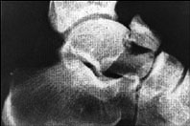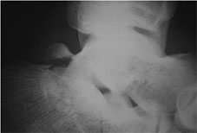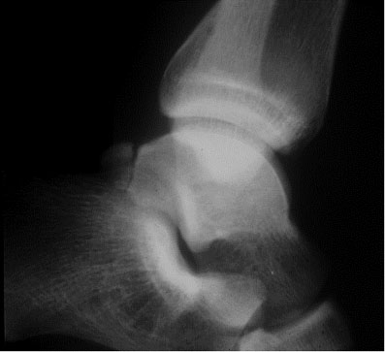
Fractures de la tête Fracture des tubercules postérieurs
Les fractures des tubercules postérieurs du corps
- Elles peuvent séparer un tubercule ou les deux.
- La douleur siège au niveau des gouttières rétro-malléolaires.
- La flexion-extension forcée du gros orteil réveille une douleur (le fléchisseur du gros orteil passe entre les tubercules).
- Ces fractures laissent rarement des séquelles.
La fracture d'un seul tubercule peut prêter à confusion avec l'os trigone qui est un os surnuméraire.
- La fracture des deux tubercules intéresse un fragment osseux débordant sur la surface articulaire avec le thalamus et elle peut, en cas de déplacement, entraîner une arthrose astragalo-calcanéenne douloureuse.

Les fractures du tenon astragalien
Elles se produisent dans le cadre d'une torsion avec rupture ligamentaire de la cheville. La radiographie montre un fragment osseux au niveau du pôle supéro-interne ou du pôle supéro-externe de l'astragale. Lésions parfois visibles seulement sur les tomographies ou le scanner.
Le diagnostic est souvent tardif et fait discuter l'éventualité d'une ostéochondrite de l'astragale.
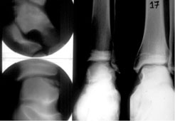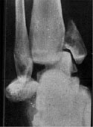
Fracture du rebord astragalien Fracture du tenon avec une fracture de la malléole interne

Les fractures totales de l’astragale

Elles représentent 70% des fractures de l'astragale.
Elles se répartissent en fractures-séparations et fractures totales du corps de l'astragale.

A / Les fractures-séparations sont les plus fréquentes :

L'astragale est séparé en deux fragments par un trait frontal, soit au niveau du col, soit au niveau du corps. Elles surviennent lors de chocs frontaux en voiture (le pied sur la pédale de frein) ou lors de chutes avec accroupissement qui provoquent un mouvement de flexion dorsale forcée.

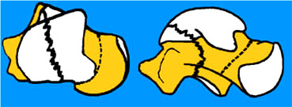

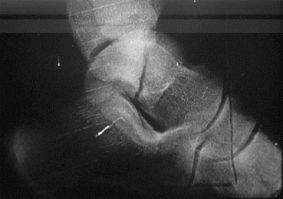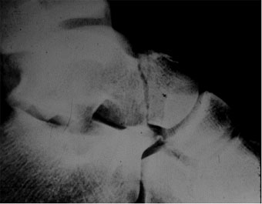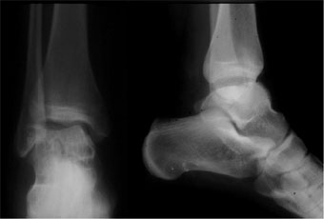
Fracture verticale Fracture verticale du col frontale Fracture sagittale

Stade 1 :
Pas de déplacement. Pas d'altération de l'articulation. Seule la vascularisation à travers le col est affectée. Le risque de nécrose est faible.
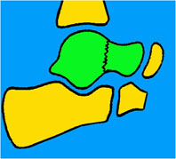

Stade 2 :
Déplacement avec subluxation ou luxation de l'articulation sous-astragalienne avec bascule en flexion plantaire du fragment proximal. Suppression de la vascularisation par le col et le sinus du tarse.

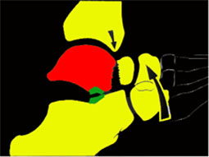

Stade 3 :
Énucléation du fragment astragalien en arrière et en dedans de la malléole interne. Le tibia s'insinue entre les deux fragments astragaliens. Lésion possible du paquet vasculo-nerveux tibial postérieur. Le risque de nécrose est de 85%. Parfois, l'ouverture cutanée permet une énucléation complète du fragment astragalien.
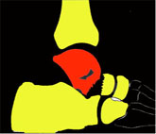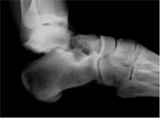

B / Les fractures-enfoncements du corps de l'astragale
Elles sont caractérisées par un écrasement de la poulie astragalienne. Il y a à ce niveau une marche d'escalier articulaire dont la réduction doit être obtenue parfaitement si l'on veut rétablir une fonction articulaire correcte.
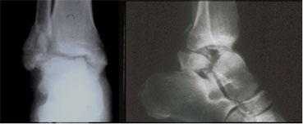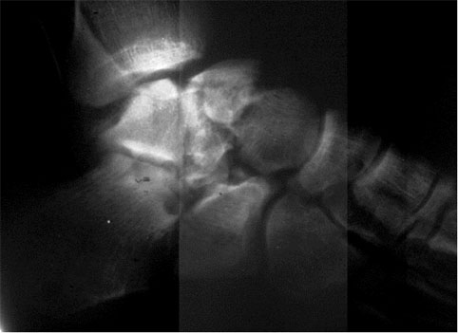
Fracture de l’astragale et du péroné Fracture enfoncement de l’astragale
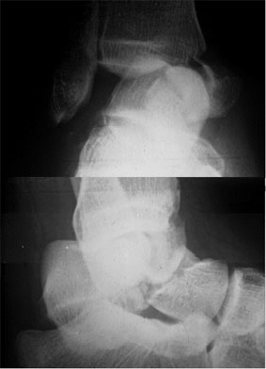
Le diagnostic des fractures de l'astragale

L'interrogatoire retrouvera le mécanisme du traumatisme qui est plutôt une torsion, dans les fractures parcellaires et un traumatisme important dans les fractures totales.
L'impotence fonctionnelle, ainsi qu'une déformation, peuvent exister dans ces formes.

L'examen recherche une déformation parfois importante (une inversion du pied avec un équinisme), des douleurs à la palpation, un gonflement de l'arrière pied, l'état cutané, les pouls périphériques.

L'ouverture cutanée existe dans 15% des cas avec un risque d'arthrite infectieuse important.

La radiographie permet le diagnostic précis. Incidences de face et de profil de la tibio-tarsienne, en ajoutant des incidences dorso-plantaires et rétro-tibiales. Les tomographies peuvent être utiles ainsi que le scanner, pour préciser les traits et le volume des fragments.

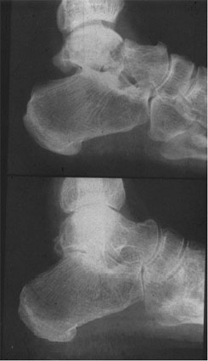
L'évolution

Les complications secondaires sont fréquentes et expliquent le mauvais pronostic fonctionnel de ces fractures.
- Les pseudarthroses sont exceptionnelles.
- Les cals vicieux sont rares grâce à des manœuvres de réduction efficaces.
- La nécrose du corps de l'astragale est la principale complication. Il s'agit d'une privation artérielle en provenance du col (50% des cas dans les fractures du corps). La nécrose se traduit, entre le 2ème et le 3ème mois, par une condensation anormale du corps. Elle peut entraîner, secondairement, un effondrement de la poulie astragalienne, qui sera plus ou moins bien supporté à long terme. La revascularisation de la nécrose se fait jusqu'au 8ème mois et il faut proscrire la reprise de l'appui, si l'on veut éviter l'effondrement de l'astragale.
Tt ortho : bonne consolidation

- L'arthrose post-traumatique de la tibio-astragalienne ou de la sous-astragalienne se développe surtout si la réduction a été incorrecte et s'il y a des lésions cartilagineuses. Elle limite douloureusement les amplitudes de flexion-extension

Traitement

- Traitement des fractures parcellaires
Si le fragment est peu déplacé, une simple immobilisation plâtrée suffit et donne un bon résultat.
Si le fragment est déplacé, surtout s'il est articulaire, l'ostéosynthèse s'impose avec une réduction parfaire.
- Traitement des fractures totales

1- Le traitement des fractures séparations

Au stade 1 : simple immobilisation plâtrée

Au stade 2 :
- La réduction orthopédique de la luxation astragalienne est possible mais toujours difficile à maintenir avec un simple plâtre. En effet, la position de réduction est l'équinisme et il est dangereux de maintenir l'équinisme complet, 6 semaines dans un plâtre, en raison du risque d'enraidissement dans cette mauvaise position.
- La réduction chirurgicale suivie d'une ostéosynthèse solide, est une meilleure solution, surtout si l'on peut se passer d'une immobilisation plâtrée et mobiliser rapidement la cheville. L'appui ne sera repris qu'après 2 à 3 mois, lorsque la consolidation radiologique sera suffisante.

Au stade 3 : la réduction chirurgicale de l'énucléation sera suivie d'une ostéosynthèse.

Plusieurs procédés d'ostéosynthèse sont possibles :
- L'embrochage simple, percutané ou ouvert
- Le vissage de la fracture par un abord direct
- Le vissage "en rappel" par un abord postérieur
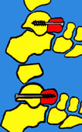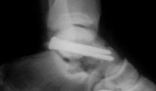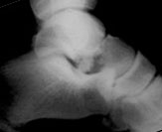
Vissage antérieur ou postérieur Bonne consolidation après un vissage postérieur
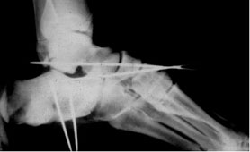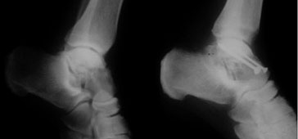
Embrochage antérieur Vissage antérieur

2 - Le traitement des fractures-enfoncements du corps de l'astragale

- La réduction chirurgicale est souvent possible.

- L'arthrodèse d'emblée de l'articulation de la cheville est parfois proposée, tant les dégâts peuvent être importants et irréparables.
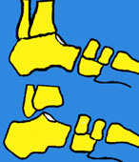
Arthrodèse et astragalectomie sont les solutions d’impuissance devant des dégâts irréparrables

Traitement des séquelles des fractures de l'astragale
Les nécroses comme les arthroses post-traumatiques peuvent être traitées par arthrodèse ou par prothèse totale, mais les résultats actuels des prothèses articulaires manquent encore de recul, pour qu'on puisse affirmer que la prothèse est une meilleure solution que l'arthrodèse. Cette dernière apporte l'indolence, mais la perte de la mobilité est une séquelle gênante, sur le plan fonctionnel.
Dans certains cas particuliers d’énucléation on peut faire une astragalectomie complète, ce qui met directement en contact le pilon tibial et le calcanéum. Cette solution a un avantage par rapport à l'arthrodèse, c'est celui de permettre de conserver un peu de mobilité.

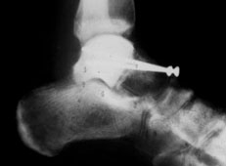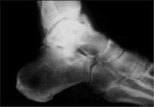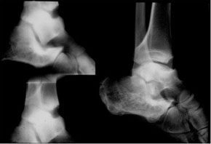
Nécrose Arthrose tibio astragalienne Séquelles : tassement et arthrose

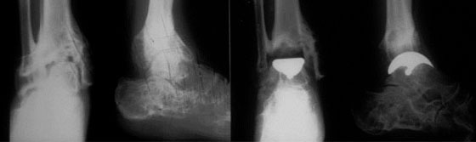
Prothèse tibio astragalienne pour séquelles de fracture de l’astragale et du pilon tibial

-------------------------------------

LES FRACTURES DU CALCANEUM

Ces fractures sont de diagnostic radiologique difficile et d'évolution particulièrement longue.

Rappel anatomique

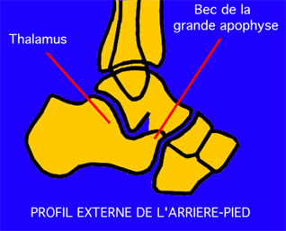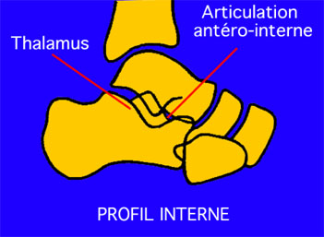

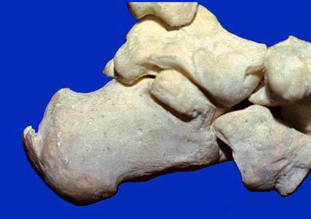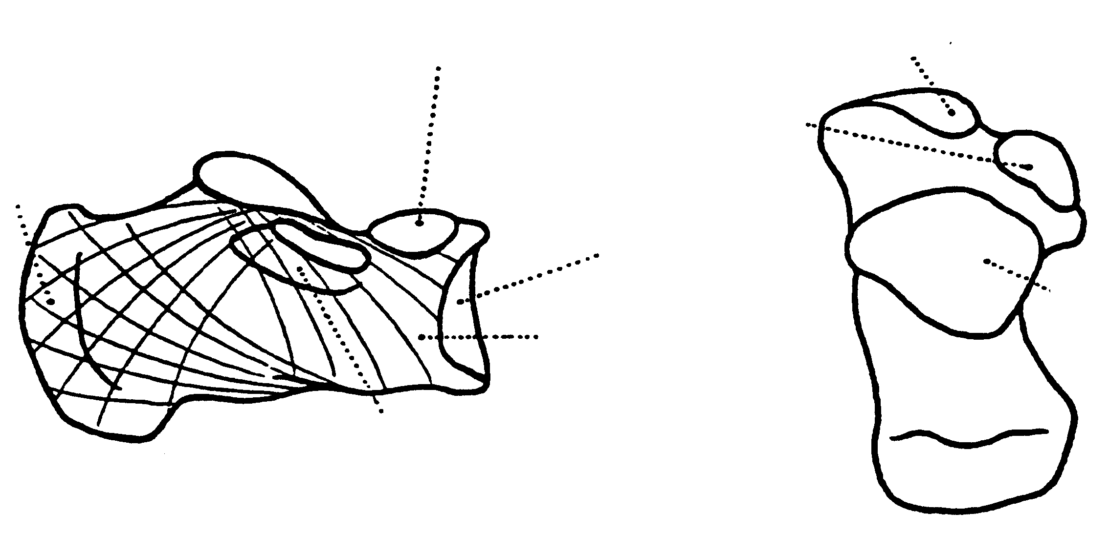

Mécanismes des fractures, anatomie-pathologique

Les fractures du calcaneum sont provoquées par une chute sur le talon, d'une certaine hauteur, dans 9 cas sur 10. Rarement, il s'agit d'un choc direct, par exemple au cours d'un accident de la circulation. Les lésions associées sont fréquentes.

Examen
On note un gonflement plantaire et un empâtement sous-malléolaire surtout externe. Rapidement, il apparaît une ecchymose plantaire et latérale.

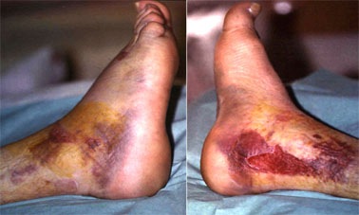Photo JL besse

LES FRACTURES THALAMIQUES
Elles résultent de l'action de deux forces opposées, l'une étant représentée par la transmission du choc par l'astragale sur le thalamus et l'autre, par la résistance au sol s'appliquant sur la grosse tubérosité.
Type 1 : fracture-séparation dont le trait peut traverser le thalamus (b) ou passer soit en avant, soit en arrière de lui (a et c).
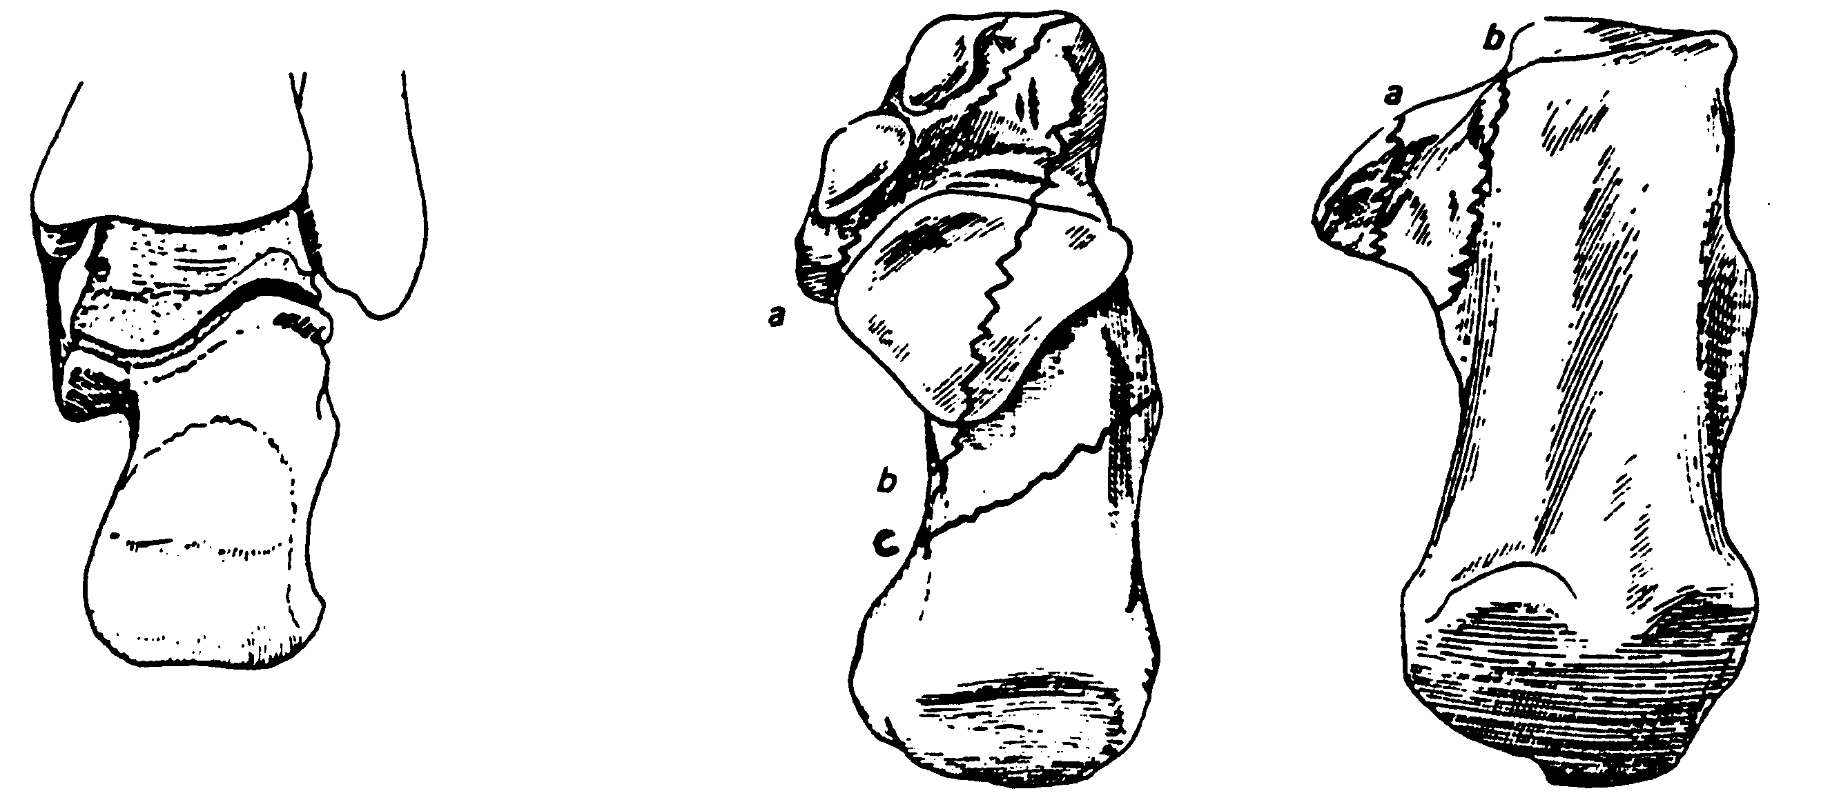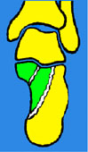
Type 2 : le fragment interne du s'écrase vers le sol et le fragment externe est comprimé aussi :
- Soit il se dérobe et se couche en supination : c'est la fracture-luxation de type II
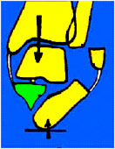

Type 3 : - Soit il s'enfonce : c'est la fracture-séparation-enfoncement de type 3, à 3 fragments.

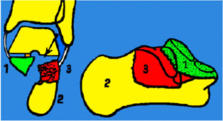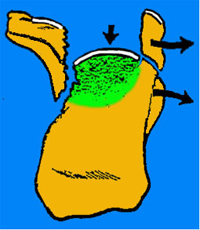

Type 4 : l'enfoncement du thalamus est majeur, avec 4 fragments ou plus. L'enfoncement dépend de la position de la cheville, lors de la chute sur le talon.
L'enfoncement est horizontal, quand la charge porte vers l'arrière sur une cheville en équin.
L'enfoncement est vertical, si la charge porte vers l'avant avec une cheville en flexion dorsale.
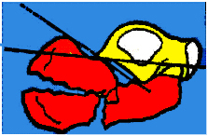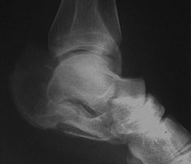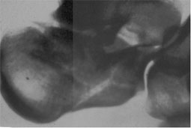
LES FRACTURES EXTRA-THALAMIQUES
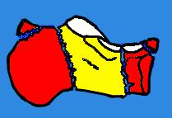
- Fractures de l'angle supérieur de la grosse tubérosité.
Soit avec le tendon d'Achille (arrachement)
Soit indépendante du tendon d'Achille, par choc direct.
- Fractures du tubercule plantaire postéro-interne.
- Fractures de la grande apophyse. Elles sont dues à une abduction forcée de l'avant-pied avec un écrasement du cuboïde sur le calcaneum, ce sont des fractures articulaires souvent méconnues.
- Fractures de la tubérosité postérieure.
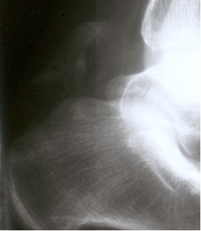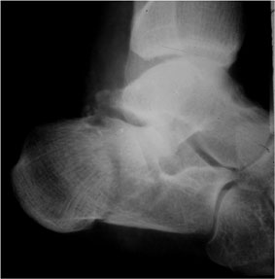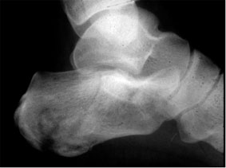
Fracture de la grosse tubérosité Fractures rétrothalamiques

Diagnostic radiologique

Cliché de profil externe, obtenu sur un pied couché sur la cassette sur son bord externe.
On apprécie la morphologie globale du calcaneum, le bec de la grande apophyse, le thalamus, la grande tubérosité.
On peut construire l'angle de BOEHLER, formé par 2 lignes joignant d'une part, le thalamus et la grosse tubérosité et d'autre part, le thalamus et le bec de la grande apophyse.
Cet angle est normalement de 25° à 45°. Il diminue avec l'importance de l'enfoncement, jusqu'à se négativer dans le stade 3.
On précise aussi sur ce cliché de profil le degré d'enfoncement vertical ou horizontal.
L'enfoncement horizontal détériore moins les rapports de la sous-astragalienne.

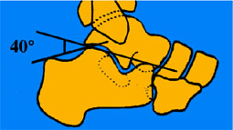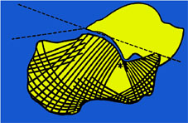
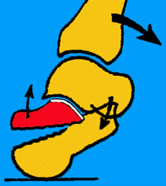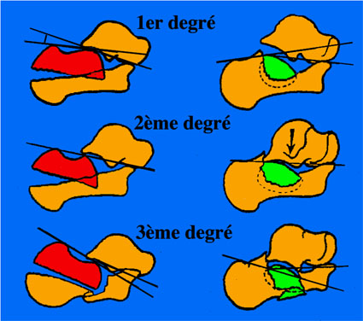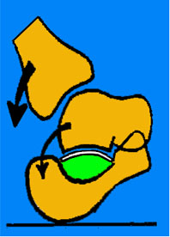
Déplacement thalamique de profil et type de traumatisme
Incidence axiale ascendante rétro-tibiale

Le rayon pénètre au centre de la plante du pied, alors que la cheville est en flexion dorsale
maximum, la cassette est derrière la jambe. Cette incidence (de même que l'incidence dorso-plantaire), dégage le calcanéum de face (B), la partie inférieure de l'astragale (A), l'articulation sous-astragalienne postérieure (C) et le Sustentaculum Tali (D).
Ce cliché permet de distinguer l'enfoncement thalamique partiel et l'enfoncement thalamique global qui laisse en place la petite apophyse et l'articulation sous astragalienne antérieure.

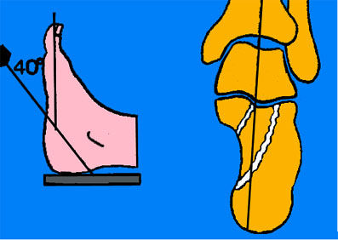

Le scanner complète ce bilan standard et permet de mieux comprendre la complexité de l'enfoncement afin de guider le chirurgien pour la reconstruction.
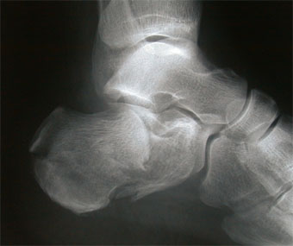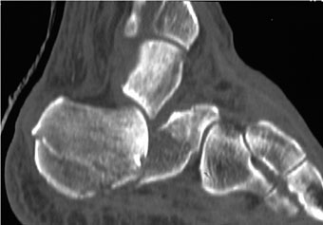
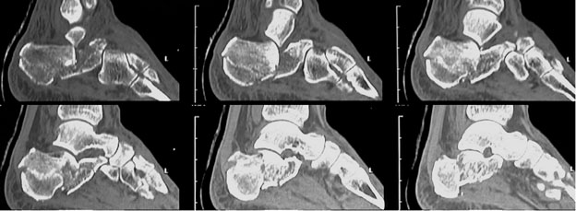
Radio simple et scanner d’un enfoncement vertical du thalamus
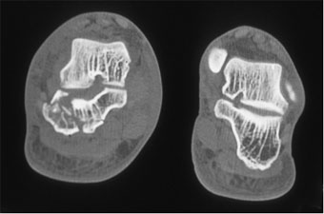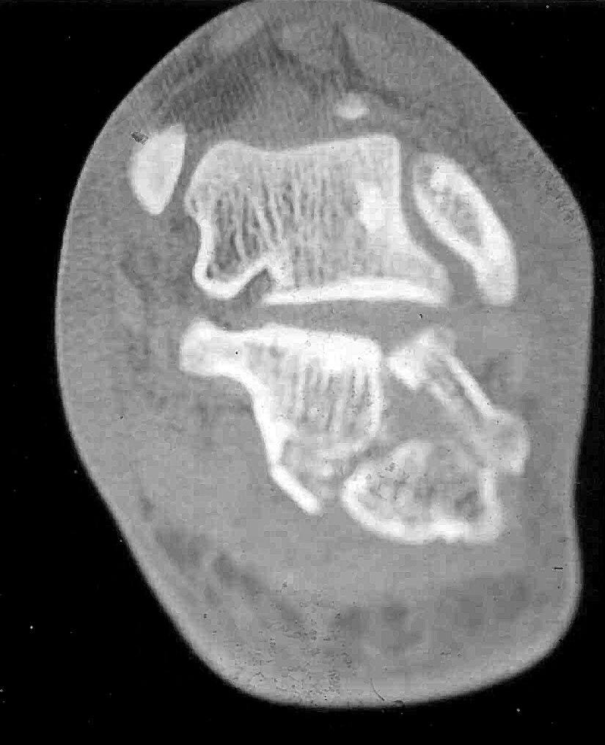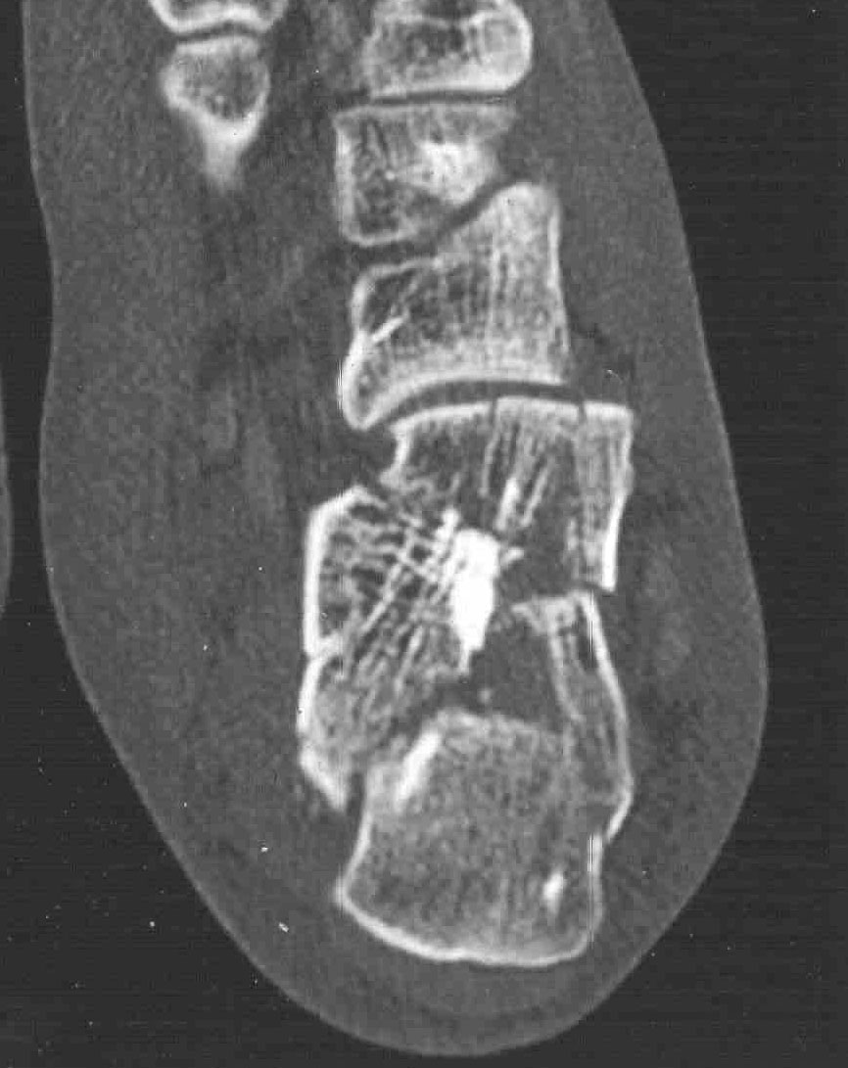
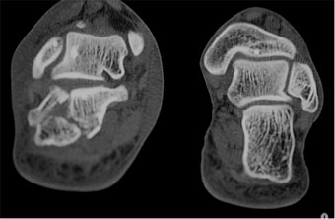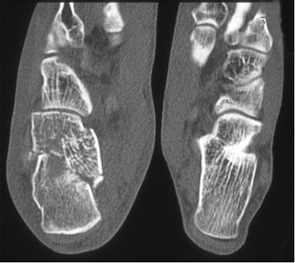
Il existe de très nombreuses classifications des fractures du calcaneum
Nous retiendrons celle d’Uthéza qui sépare les fractures à un trait ou 2 traits sur l’incidence de face et qui sont bien mis en évidence par le scanner.
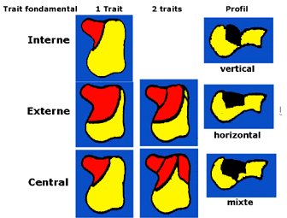
Traitement des fractures du calcaneum

La méthode fonctionnelle avec rééducation immédiate, sans immobilisation plâtrée, s'adresse aux fractures peu déplacées. Elle évite les troubles trophiques fréquents dans ces fractures.

L'immobilisation simple par plâtre, sans réduction
On utilise le plâtre de GRAFFIN, qui laisse le talon sans appui et reporte l'appui en avant.
On peut mettre en charge dès que la phase œdémateuse est passée, après 8 à 10 jours.
Ce traitement est valable pour les fractures peu déplacées.
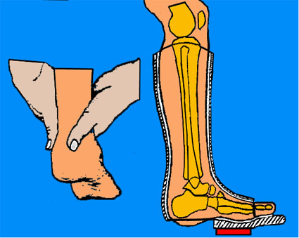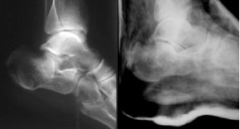
Remodelage manuel du calcaneum puis protection par un plâtre moulé et 15 jours après, un plâtre selon Graffin

On peut aussi faire une tentative de réduction par manipulations externes sous AG et mettre un plâtre bien moulé qui sera remplacé au bout de 15 jours à 3 semaines par un plâtre de GRAFFIN.

L'embrochage percutané peut venir compléter la réduction par manipulation, ce qui permet de mieux réduire certains fragments et de les fixer. Un plâtre protège le pied, comme dans les cas précédents. Dans les cas où une opération classique est contre-indiquée cette méthode est simple.
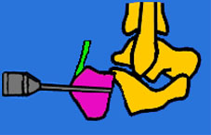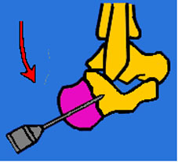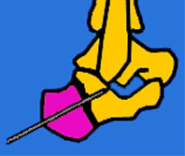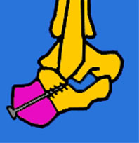
L’embrochage percutané est surtout indiqué dans les fractures déplacées de la grosse tubérosité. Une vis est possible
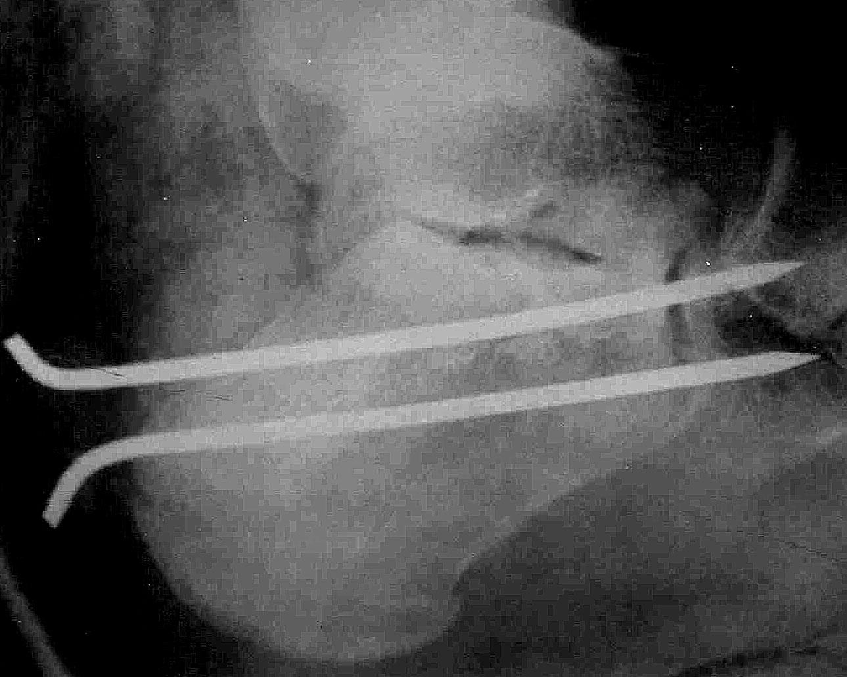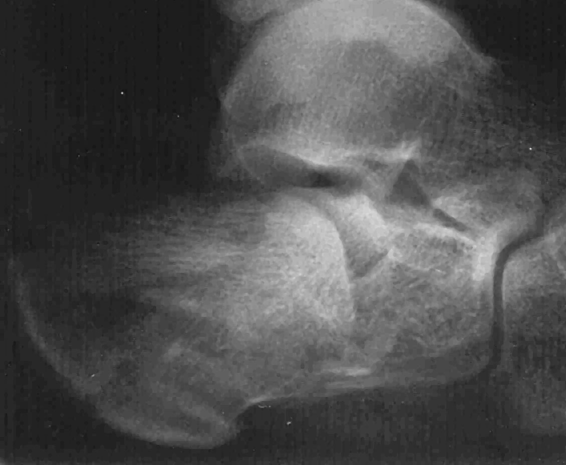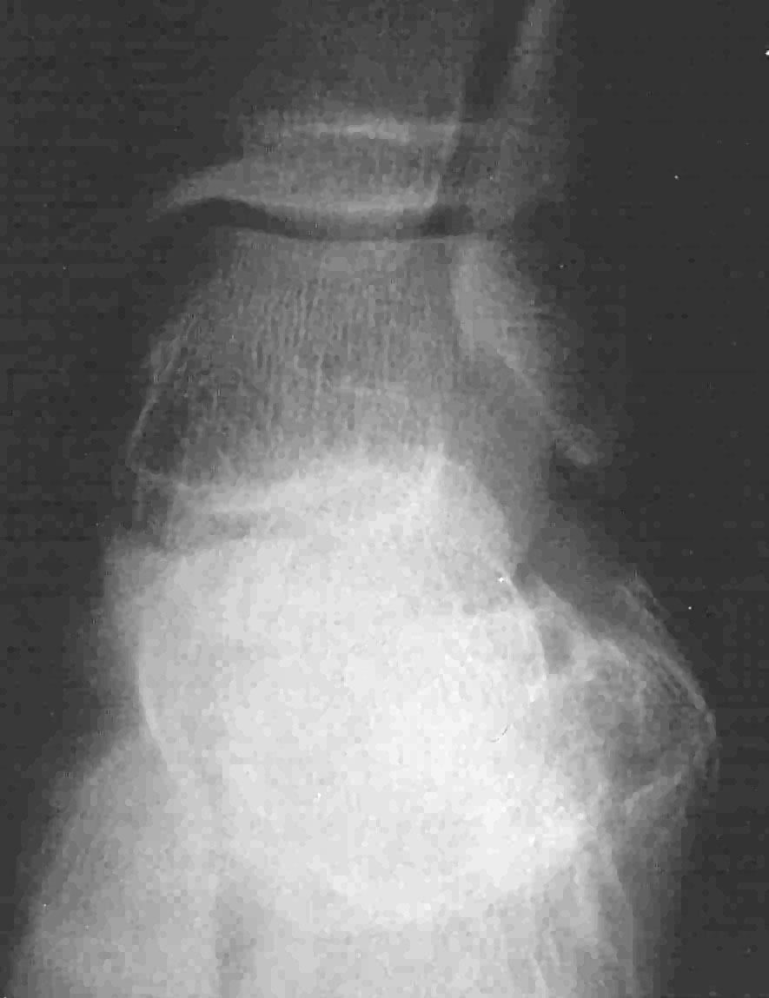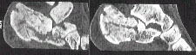
Réduction presque parfaite du thalamus btenue par un remodelage et un embrochage percutané dans une fracture très complexe

La réduction à foyer ouvert
La réduction chirurgicale s'adresse aux fractures très déplacées.
Les petites fractures parcellaires de la grosse tubérosité sont fixées par une vis.
Les fractures thalamiques sont abordées par une voie externe, les fragments osseux sont replacés afin que les surfaces cartilagineuses de l'articulation sous-thalienne soient reconstituées. On utilise des vis ou une plaque pour fixer la réduction. Il est conseillé d'associer une greffe sous le thalamus, pour combler le vide qui a été créé par la réduction.
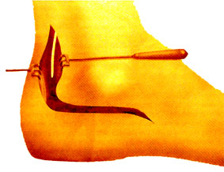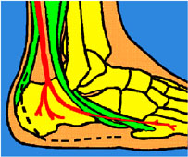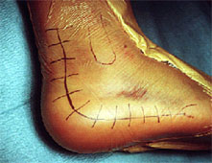
Voie d’abord classique Voie d’abord à la limite de la peau plantaire évitant de léser le nerf
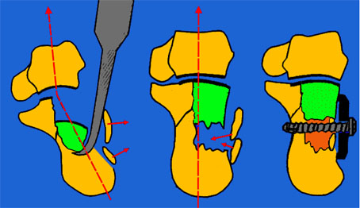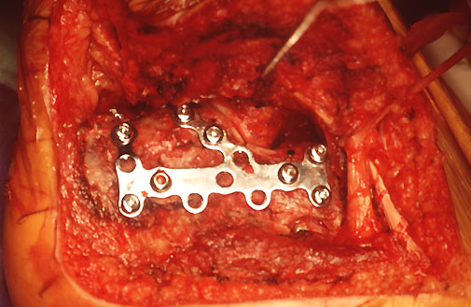(Photo JL Besse)
Le thalamus est désenclavé et relevé et le vide est comblé par une greffe osseuse. Une plaque fixe cette reconstruction
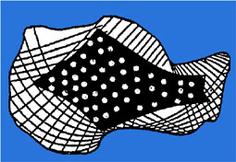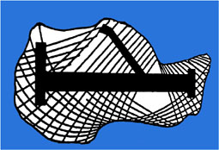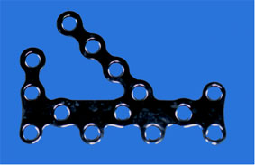
Plaques spéciales pour ostéosynthèse du calcaneum
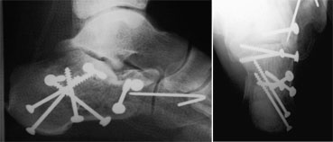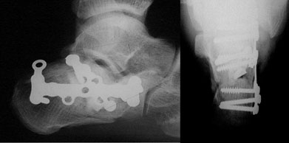
Ostéosynthèse par des vis multiples Ostéosynthèse par une plaque

La reconstruction-arthrodèse immédiate (STULZ).
Elle est réservée aux cas qui présentent des dégâts articulaires majeurs, laissant prévoir une mauvaise reconstruction et une .arthrose inéluctable. On préfère dans ces cas bloquer d’emblée la sous-thalienne

L'évolution des fractures du calcanéum

L'évolution est très lente, avec souvent une ostéoporose et un œdème prolongé et parfois un véritable syndrome algodystrophique (3%). La cicatrisation est souvent lente après chirurgie Difficultés de cicatrisation : 20%, nécrose cutanée : 3%, hématome surinfecté : 3%.

Les douleurs persistent longtemps, au niveau de l'articulation sous-thalienne, où il peut se développer une arthrose à cause des dégâts cartilagineux, ou à cause de la mauvaise congruence articulaire résiduelle.
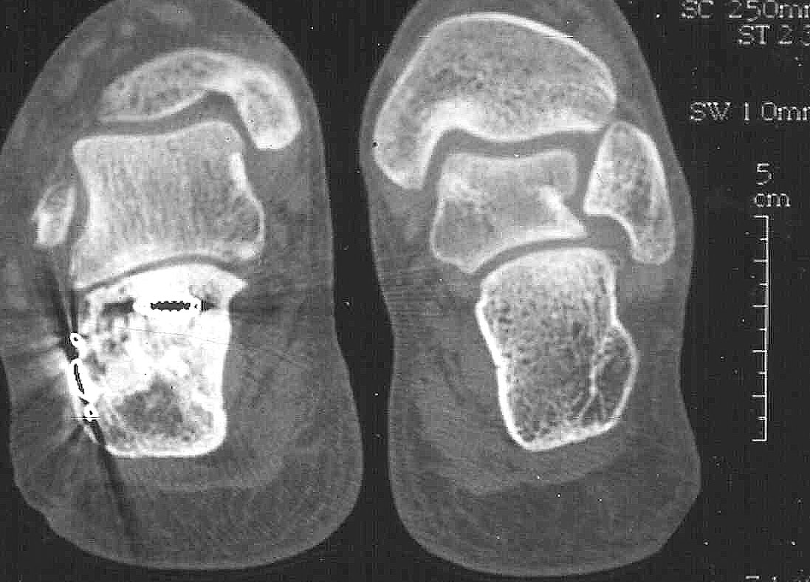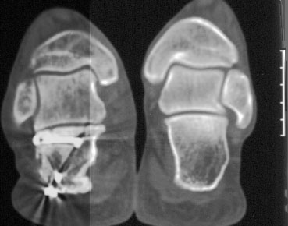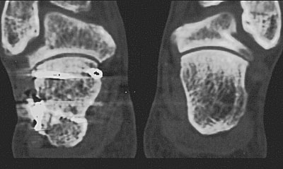
pincement S-T
remodelé S-T
S-T normale
L’évolution de l’articulation sous talienne vers l’arthrose est fréquente (photos JL Besse)
Lorsque les douleurs persistent, on peut être amené à réaliser plusieurs années après le traumatisme, une arthrodèse sous-thalienne.
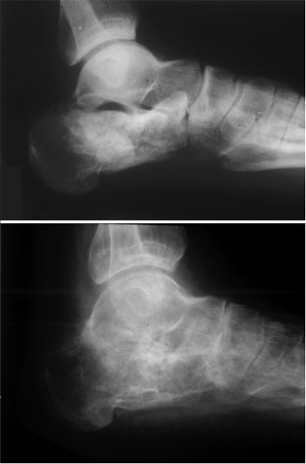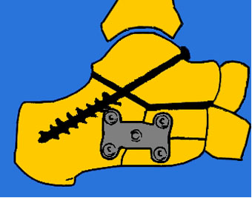

Les séquelles morphologiques de ces fractures consistent en un élargissement du talon et un affaissement du talon avec parfois ce qu'on appelle un pied plat valgus post-traumatique.

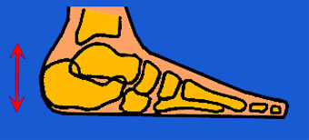 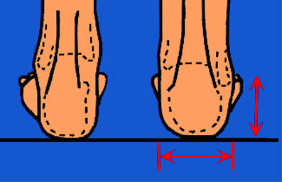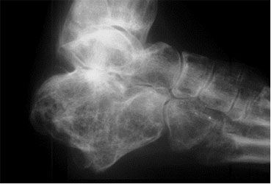-
LES LUXATIONS PÉRI-ASTRAGALIENNES

1/ LUXATIONS TIBIO-ASTRAGALIENNES
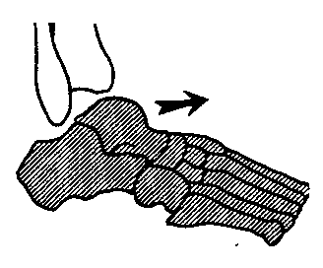
L'astragale se luxe par rapport au tibia. Il s'agit d'une éventualité exceptionnelle, permise par une rupture complète des ligaments de la cheville, qui impose une réparation chirurgicale.

Le plus souvent la luxation s'associe à une fracture d'une ou des deux malléoles et il s'agit alors d'une luxation fracture où le problème est ramené au traitement des fractures malléolaires.

2/ LES LUXATIONS SOUS-ASTRAGALIENNES ET MÉDIO-TARSIENNES
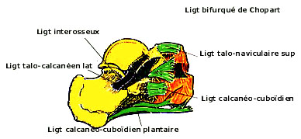

La luxation est plus souvent interne qu'externe.
Le mécanisme est une inversion forcée en flexion plantaire au cours de laquelle se rompent les ligaments externes de la cheville et le ligament astragalo-calcanéen dit ligament en haie. L'astragale demeure à sa place et le calcaneum se luxe en restant solidaire du pied par l'articulation calcanéo-cuboïdienne. L'articulation astragalo-scaphoïdienne s'ouvre et le scaphoïde reste solidaire de l'avant pied.
La déformation du pied est importante et caractéristique et la radiographie confirme le diagnostic. L'astragale a perdu tout contact avec le calcaneum et avec le scaphoïde.

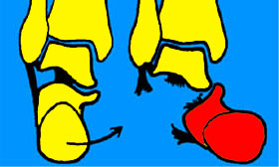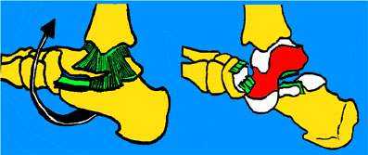

Le traitement des luxations sous-astragaliennes et médiotarsiennes

- La réduction sous anesthésie générale est obtenue en imprimant de la flexion plantaire, une traction sur le talon et la mise en éversion.
- L'immobilisation plâtrée, cheville à angle droit, dure 5 à 6 semaines.
- La réduction sanglante ne s'effectue, qu'en cas d'échec de la réduction orthopédique. Il existe alors des interpositions, soit du ligament frondiforme et du pédieux soit du jambier postérieur.
- L'embrochage percutané. Dans les deux cas, que la réduction soit orthopédique ou chirurgicale, on peut s'assurer d'une bonne stabilité par l'introduction d'une simple broche qui évitera tout déplacement pendant la confection du plâtre et secondairement.
2/ L'ÉNUCLÉATION DE L'ASTRAGALE

Au cours d'un traumatisme violent associant une inversion forcée et une flexion plantaire, l'astragale peut s'énucléer en dehors et en avant.
L'astragale perd alors toutes ses connexions ligamentaires et vasculaires et le risque de nécrose est majeur. On préfère, malgré ce risque, tenter une réduction plutôt que de faire une astragalectomie ou une arthrodèse d'emblée.
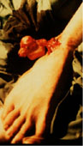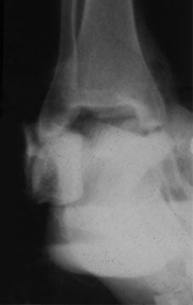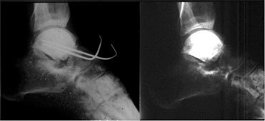
Enucléation du corps de l’astragale tentative de reconstruction avec évolution d’un nécrose avec consolidation
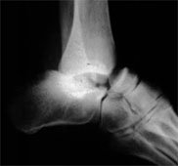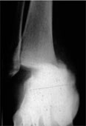
Astragalectomie dans le cas d’une énucléation complète où il n’était pas possible de conserver l’astragale

LES LUXATIONS MÉDIO-TARSIENNES

C'est une luxation de l'articulation de CHOPART, entre scaphoïde et cuboïde d'une part et astragale et calcaneum, d'autre part. Le déplacement se fait le plus souvent, vers la plante du pied.
On note parfois l'existence de fractures associées au niveau du scaphoïde et du cuboïde. La réduction doit être alors parfaite si l'on veut éviter une arthrose secondaire.
La réduction manuelle est possible, le plus souvent, et il est rare d'avoir à réduire ce type de luxation chirurgicalement. Une immobilisation de 6 semaines suffit à assurer la stabilisation.
Un embrochage percutané est réalisé Parfois près la réduction.
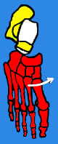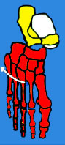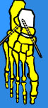
Luxation médio-tarsiennes interne et externe Réduction et stabilisation par broches percutanées

LES LUXATIONS TARSO-MÉTATARSIENNES

Elles sont rares et malheureusement méconnues et diagnostiquées trop tard, au stade des séquelles, avec des déformations, des troubles statiques et des douleurs, liées à une arthrose post-traumatique.

Rappel anatomique

L'articulation tarso-métatarsienne est formée de la palette externe du pied ou spatule, constituée par les 4 métatarsiens externes et de la colonne interne formée par le 1er métatarsien et le 1er cunéiforme, prolongée en arrière par le scaphoïde et l'arrière pied.
Les interlignes articulaires de ces deux éléments architecturaux, sont obliques et orientés en arrière, mais en sens opposés. (en dehors pour la palette et en dedans pour la colonne). Cette divergence explique le sens des déplacements lors des luxations :
La base du 2ème métatarsien est encastrée dans la mortaise des cunéiformes. Ceci explique la fracture fréquente de cette base lors des luxations, la luxation tarso-métatarsienne pure étant rare.
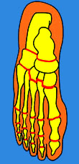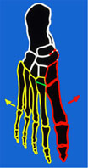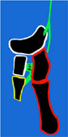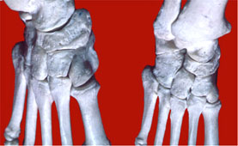
L’interligne de l’articulation de Lisfranc est très irrégulier avec l’encastrement de M2 Aspect de face et de trois quart

Les mécanismes

L'hyperflexion plantaire associée à une supination ou à une pronation de l'avant pied, sont les mécanismes les plus fréquents. La supination donne une luxation de la spatule, en haut et en dehors et la pronation luxe la colonne, en dedans.
Ces mécanismes se font quand un pied est coincé dans un étrier ou lors d'un accident de voiture.
La luxation plantaire est possible, lors d'un choc direct, par chute d'un poids sur le dos du pied.
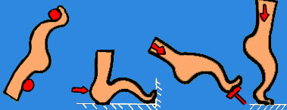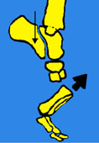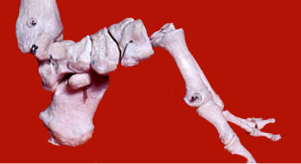
Echelle Choc postérieur Choc frontal en auto Chute sur la pointe du pied : Luxation dorsale

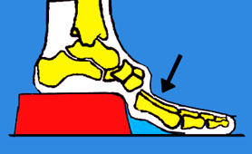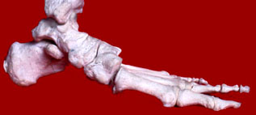
Luxation plantaire
Classification des luxations tarso-métatarsiennes

Luxations homolatérales

1 - Luxations spatulaires : un ou plusieurs éléments de la spatule sons luxés en dehors et en haut.
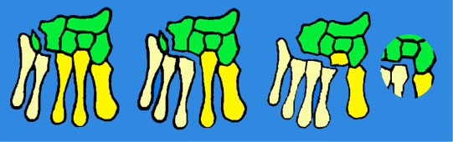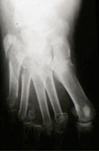

2 - Luxations columno-spatulaire dorso-externes : les 5 métatarsiens son luxés en haut et en dehors (rarement en bas). La base du 2ème méta est fracturé 3 fois sur 4.
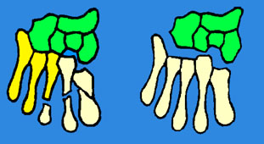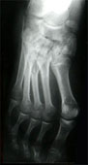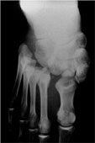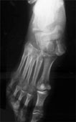

Luxations divergentes

1 - Luxations columnaires : le 1er métatarsien se luxe en dedans, alors que la spatule reste en place. Très souvent, il existe une fracture parcellaire de la base du 1er méta.

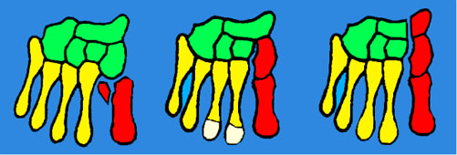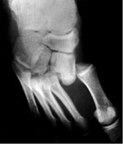
2 - Luxations columno-spatulaires divergentes : la colonne se luxe en dedans et la spatule se luxe en dehors, avec souvent une fracture de la base du 2ème métatarsien.

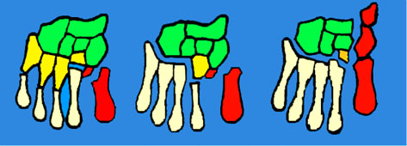

Les complications sont possibles : fractures ouvertes et lésions vasculaires qui conduisent parfois à des amputations du pied
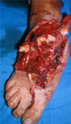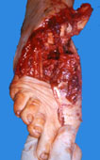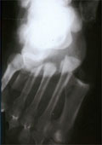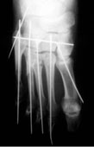
Parfois, graves lésions des parties molles : ici embrochage. La vascularisation déficiente peut imposer l’amputation

Traitement des luxations tarso-méta-tarsiennes
Le traitement consiste en une réduction précoce suivie d'une contention rigoureuse par des broches percutanées.

- La réduction orthopédique simple
Elle est réalisée par traction et manipulation, sans ouverture. Elle peut être tentée dans certains cas vus très tôt, s'il n'y a pas de fractures associées mais la stabilité est précaire et on craint des déplacements secondaires. Il est préférable de fixer la réduction par des broches percutanées.

- La réduction chirurgical
Elle est réalisée par 2 incisions dorsales, centrées sur le 1er et le 4ème espaces inter métatarsiens. Des broches percutanées judicieusement mises en place, permettent de fixer toutes les formes de luxations et les fractures associées.

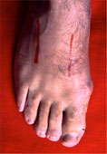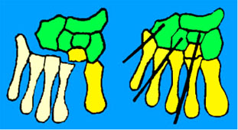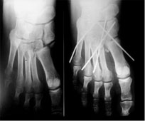
2 incisions dorsales permettent d’aborder tous les métas Exemples de luxations spatulaires et columnospatulaires

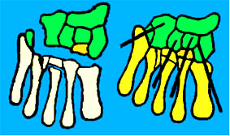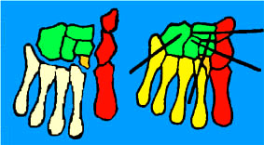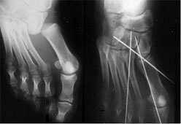
Columno-spatulaire dorso externe Columno-spatulaire divergente

- La reposition-arthrodèse d'emblée

Elle est réservée aux cas où l'importance des fractures associées, des bases des métatarsiens ou des cunéiformes et du cuboïde ne permettent pas d'espérer le fonctionnement de l'articulation.

La reposition-arthrodèse secondaire
Elle s'adresse aux cas initialement négligés, ou mal réduits, qui évoluent vers des douleurs statiques et une arthrose post-traumatique.

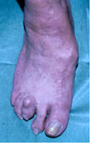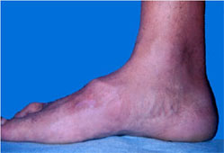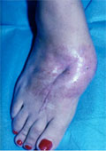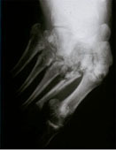
Cal vicieux sur une luxation passée inaperçue Cal vicieux survenu après un échec de la chirurgie initiale

---------------------------------------

LES FRACTURES DES MÉTATARSIENS

Fracture de la base du 5ème métatarsien
C'est la fracture la plus fréquente. Elle est provoquée par une inversion brutale (marche en terrain irrégulier). Le court péronier latéral arrache son insertion sur la styloïde du métatarsien. La douleur est localisée au relief du 5ème méta.
La radiographie montre un trait perpendiculaire à l'axe de métatarsien. La fracture intéresse souvent l'articulation avec le cuboïde.
Si le fragment est plus gros, c'est l'articulation avec le 4ème méta qui est concernée.

Traitement des fractures des métatarsiens
- La plupart des fractures ne sont pas déplacées et une simple contention élastique pendant 3 semaines, suffit.
- En cas de déplacement et surtout chez les sportifs, on peut proposer une ostéosynthèse, soit par un haubanage pour les fractures de la styloïde, soit par une petite vis pour les fractures plus volumineuses de la base.
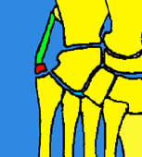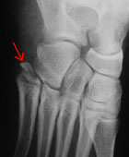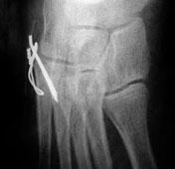
Fracture déplacée de l’apophyse styloïde du 5ème méta traitement par broche et petit fil métallique

Fracture du 1er métatarsien
C’est la plus grave des fractures des métatarsiens, en raison des séquelles possibles sur la statique. L'œdème post-traumatique est important.
Si le déplacement est marqué, il est indiqué de faire une réduction chirurgicale et une ostéosynthèse avec un matériel miniaturisé.

Les fractures des métatarsiens moyens
Elles se situent surtout au niveau des cols ou des diaphyses et sont multiples. Quand elles sont peut déplacées, on les néglige.
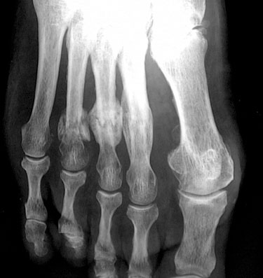
En cas de déplacement important, et surtout si le 5ème métatarsien, ou le 1er, sont fracturés avec les métatarsiens moyens, on propose une réduction sanglante avec un embrochage centro-médullaire ou des petites plaques.

Les fractures de fatigue
Elles sont souvent situées au niveau des cols ou des
diaphyses et sont multiples. Elles se consolident
rapidement en 3 ou 4 semaines.

FRACTURES DES PHALANGES
Elles sont plus bénignes. Elles résultent souvent d'écrasements par une charge sur les orteils. La fracture est souvent comminutive et ouverte. Le traitement est une contention par un "strapping" adhésif avec les orteils voisins pendant 2 à 4 semaines.

LES LUXATIONS MÉTATARSO-PHALANGIENNES sont réduites par traction. Si la stabilité est insuffisante on utilisera l'embrochage par une petite broche.
-------------------------------------

